


Nodokļu autonomija dažādos pārvaldes līmeņos divdesmit gadu laikā. Novērtēšana un piemērošana
© Victoria Kalinina/shutterstock.com

________________________________________________

Šons Dohertijs [Sean Dougherty], Mišela Hārdinga [Michelle Harding] un Endrjū Rešovskis [Andrew Reschovsky]

OECD DARBA DOKUMENTI PAR FISKĀLO FEDERĀLISMU

2019. gada novembris, Nr. 29



PĀRVALDES LĪMEŅU FISKĀLO ATTIECĪBU TĪKLS (TURPMĀK – “FISKĀLAIS TĪKLS”)

FISKĀLAJAM FEDERĀLISMAM VELTĪTA DARBA DOKUMENTU SĒRIJA

Šī sērija ir sagatavota, lai plašākam lasītāju lokam darītu pieejamus atlasītus pētījumus, kuru pamatā ir Ekonomiskās sadarbības un attīstības organizācijas (OECD) Pārvaldes līmeņu fiskālo attiecību tīkla paveiktais darbs. Autorība parasti ir kolektīva, taču galveno autoru vārdi ir norādīti. Dokumenti parasti ir pieejami tikai oriģinālvalodā, kurā tie tika sagatavoti (angļu vai franču valodā), citās valodās esot pieejamam vien īsam kopsavilkumam.
Par OECD darba dokumentiem nedrīkst ziņot kā par tādiem, kas atspoguļo OECD vai tās dalībvalstu oficiālo nostāju. Paustie viedokļi un izmantotie argumenti atspoguļo tikai to autora(-u) nostāju.

Darba dokumentos ir izklāstīti autora(-u) provizoriskie rezultāti vai notiekošā pētniecība, un tie ir publicēti, lai veicinātu diskusiju par plašu OECD darba jautājumu loku. Šā darba dokumenta izdošanu ir atļāvis Nodokļu politikas un administrēšanas centra direktors Paskāls Sentamāns [Pascal Saint-Amans].

Komentāri par darba dokumentiem tiek pieņemti ar atsaucību, un tie ir jāsūta uz fiscalnetwork@oecd.org vai uz OECD Fiskālo attiecību tīklu – OECD Network on Fiscal Relations, 2 rue André Pascal, 75775 PARIS CEDEX 16, France.

Statistikas datus par Izraēlu ir sniegušas attiecīgās Izraēlas iestādes, un tās uzņemas atbildību par šiem statistikas datiem. Tas, ka OECD izmanto šādus datus, neskar starptautiskajās tiesībās noteikto Golānas augstieņu, Jeruzalemes austrumu daļas un izraēliešu Rietumkrasta apmetņu statusu.

Šīs OECD publikācijas saturu var kopēt, lejupielādēt un drukāt savām vajadzībām, un izvilkumus no OECD publikācijām, datubāzēm un multivides produktiem var iekļaut dokumentos, prezentācijās, emuāros, tīmekļa vietnēs un mācību materiālos, pievienojot atbilstošu norādi par OECD kā informācijas avotu un autortiesību īpašnieku. Publiskas vai komerciālas izmantošanas un tulkošanas tiesību pieprasījumi jāiesniedz, rakstot uz: rights@oecd.org.

Autortiesības: OECD 2019.

Kopsavilkums

Nodokļu autonomija dažādos pārvaldes līmeņos divdesmit gadu laikā. Novērtēšana un piemērošana

Fiskālo attiecību tīkls gandrīz divas desmitgades ir vērtējis OECD valstu pašvaldību nodokļu autonomijas pakāpi. Šajā dokumentā ir sniegts padziļināts apraksts par metodoloģiju, ko izmanto nodokļu autonomijas raksturošanai. Pēc tam, kad ir sniegts apkopojums par plašo nodokļu autonomijas rezultātu lietojumu, pētniekiem risinot dažādus politiskus jautājumus, šajā dokumentā ir izceltas jaunākās tendences pašvaldību ieņēmumu jomā un izklāstīti jaunākā, 2017. gadā pabeigtā nodokļu autonomijas pētījuma rezultāti. Izmantojot OECD nodokļu autonomijas metodoloģiju, dokumentā pirmo reizi izvērtēta vietējo pašvaldību nodokļu autonomija 50 ASV štatos. Analīze atklāj, ka ASV vietējām pašvaldībām ir nedaudz lielāka nodokļu autonomija nekā vietējām pašvaldībām vidējā OECD valstī. Šajā dokumentā ir iekļauti ieteikumi nodokļu autonomijas metodoloģijas turpmākai pilnveidošanai.

Atslēgvārdi: nodokļu autonomija, fiskālā decentralizācija, vietējās pašvaldības, vietējā nodokļu politika, īpašuma nodokļu struktūra

JEL klasifikācija: H20, H71
****

Résumé

Autonomie fiscale des différents niveaux d’administration : mesure et cas d’application au cours des 20 dernières années

Le Réseau de l’OCDE sur les relations budgétaires entre les différents niveaux d’administration examine depuis près de vingt ans le degré d’autonomie fiscale des administrations infranationales des pays membres de l’OCDE. On trouvera dans la présente étude une description détaillée de la méthodologie utilisée pour définir l’autonomie fiscale. Les auteurs commencent par expliquer brièvement de quelles manières les données sur l'autonomie fiscale sont largement utilisées par les chercheurs pour étudier toute une série d’enjeux d’intérêt public. Ils mettent ensuite en lumière les tendances récentes des recettes fiscales des administrations infranationales et présentent les conclusions de la dernière étude consacrée à l'autonomie fiscale, achevée en 2017. L’autonomie fiscale des 50 États américains est évaluée pour la première fois en se servant de la méthodologie de l’OCDE sur l’autonomie fiscale. Il ressort de l’analyse que les autorités locales aux États-Unis jouissent en moyenne d’une autonomie fiscale plus large que dans les pays de la zone OCDE. Le document contient aussi des propositions visant à améliorer la méthodologie relative à l'autonomie fiscale.

Mots-clés : Autonomie fiscale, décentralisation budgétaire, administrations infranationales, fiscalité locale, structure de la fiscalité immobilière

Classement JEL : H20, H71

Satura rādītājs

Nodokļu autonomija dažādos pārvaldes līmeņos divdesmit gadu laikā. Novērtēšana un piemērošana 1
1. Ievads un galvenie atzinumi 5
2. Nodokļu autonomijas nozīme pašvaldībām 6
3. Nodokļu autonomijas novērtēšana 7
4. OECD nodokļu autonomijas analīzes izmantošana 9
5. Nodokļu autonomija OECD dalībvalstīs. Jaunākais atjauninājums 11
6. ASV vietējo pašvaldību nodokļu autonomija 42
Atsauces 38

Tabulas

1. tabula. OECD nodokļu noteikšanas tiesību taksonomija 8
2. tabula. OECD dalībvalstu pašvaldību nodokļu noteikšanas tiesības, 2014. gads 16
3. tabula. Vietējo pašvaldību nodokļu ieņēmumi Amerikas Savienotajās Valstīs, 2014. kalendārais gads 43
4. tabula. ASV vietējo pašvaldību un citu OECD valstu tiesības noteikt nodokļus (2014. gads) 46
5. tabula. Vietējo pašvaldību tiesības uzlikt nodokļus Amerikas Savienotajās Valstīs atkarībā no nodokļu veida, 2014. gads 38
6. tabula. ASV vietējo pašvaldību nodokļu uzlikšanas tiesības, ja Amerikas Savienotās Valstis izmantotu tādu pašu nodokļu kombināciju kā vidējā OECD valsts 38
7. tabula. Vietējo pašvaldību tiesības noteikt nodokļus atkarībā no štata, 2014. gads 38

Attēli

1. attēls. Federālo un unitāro valstu nodokļu autonomija, 2014. gads (ieņēmumu daļa) 6
2. attēls. Vidējā nodokļu ieņēmumu daļa, ko saņem katrs no valsts sektoriem OECD valstīs (% no IKP) 12
3. attēls. Ieņēmumu daļas, ko 2016. gadā saņēma katrs no valsts sektoriem OECD valstīs (% no IKP) 12
4. attēls. Ieņēmumu sadalījums atbilstoši valsts sektoriem un nodokļu kategorijām, 2016. gads (% no IKP) 13
5. attēls. Ieņēmumu sadalījums atbilstoši nodokļu kategorijām, 2016. gads (% no pašvaldību ieņēmumiem) 14
6. attēls. Nodokļu autonomija OECD valstīs 38
7. attēls. Daļēji autonomie vietējie nodokļi un kopējie vietējie nodokļi, kas izteikti kā nodokļu kopapjoma procentuālā daļa, 2014. gads 39
8. attēls. Pilnīgi autonomie vietējie nodokļi un kopējais vietējo nodokļu apjoms, kas izteikts kā nodokļu kopapjoma procentuālā daļa, 2014. gads 40
9. attēls. Nodokļu autonomijas izmaiņas federālajās un unitārajās valstīs, 2002.–2014. gads 41
10. attēls. Vietējo pašvaldību nodokļu ieņēmumi atbilstoši nodokļu veidiem, 2014. gads 44
11. attēls. Galvenie nodokļi, ko izmanto pilsētu/ciemu pašvaldības Amerikas Savienotajās Valstīs 39
12. attēls. To ASV pašvaldību nodokļu ieņēmumu apjoma procentuālā daļa, kas tiek gūta no īpašuma nodokļa, 2014. gads 41

Nodokļu autonomija dažādos pārvaldes līmeņos divdesmit gadu laikā. Novērtēšana un piemērošana

Šons Dohertijs, Mišela Hārdinga un Endrjū Rešovskis

1. Ievads un galvenie atzinumi

1. Liela daļa decentralizētu valsts finanšu ekonomisko un politisko priekšrocību rodas, ja pašvaldības pašas spēj pieņemt lēmumus par nodokļu uzlikšanu. Vietējai vai reģionālajai pašvaldībai, kas spēj pati noteikt savu nodokļu bāzi, nodokļu likmes un citus nodokļa raksturlielumus, ir augsta nodokļu autonomijas jeb nodokļu noteikšanas tiesību pakāpe. Lai veiktu precīzus starpvalstu salīdzinājumus par pavalstu/štatu un vietējo pašvaldību nozīmi valstu fiskālajās sistēmās, ir svarīgi spēt raksturot pavalstu/štatu un vietējās nodokļu sistēmas pēc to nodokļu autonomijas pakāpes.

2. Sākot ar 1995. gadu, OECD sāka izvērtēt OECD dalībvalstu pavalstu/štatu vai reģionālo un vietējo pašvaldību nodokļu autonomiju. Lai novērtētu nodokļu autonomijas pakāpi katrā valstī, tika izstrādāta taksonomija. Katram nodokļu instrumentam, ko izmanto pavalstu/štatu vai vietējās pašvaldības, piešķir vienu no vienpadsmit iespējamiem politikā balstītiem kodiem, lai norādītu attiecīgā instrumenta nodokļu autonomijas apmēru. Šīs darbības rezultātus apkopo, aprēķinot uz katru nodokļu autonomijas kodu attiecināmo valdības ieņēmumu kopapjoma daļu katrā pārvaldes līmenī. Kopš OECD Fiskālo attiecību tīkla izveides 2003. gadā OECD reizi trijos gados ir veikusi nodokļu autonomijas pētījumu, un jaunākā analīze tika veikta 2017. gadā, pamatojoties uz 2014. gada datiem, kas bija jaunākie galīgie dati, kuri tobrīd bija pieejami. Šo nodokļu autonomijas pētījumu rezultāti ir publicēti OECD fiskālās decentralizācijas datubāzē.

3. Šie nodokļu autonomijas rādītāji sniedz svarīgu ieskatu, kas izklāstīts turpmāk.

    - Nodokļu autonomijas saliktais rādītājs parāda, ka OECD vietējām pašvaldībām ir ievērojami mazāka nodokļu autonomija, nekā liecina vienkārši uz izdevumiem vai ieņēmumiem balstīti decentralizācijas rādītāji. Vislielākā pašvaldības rīcības brīvība nodokļu jomā ir saistīta ar periodisku nekustamā īpašuma nodokļa iekasēšanu.
    - Lai gan federālajās un unitārajās valstīs pašvaldību nodokļu autonomijas profils ievērojami atšķiras (1. attēls), visizteiktākās starpvalstu atšķirības ir unitārajās valstīs. Laika gaitā pašvaldību nodokļu autonomija ir pakāpeniski palielinājusies.
    - Šo metodoloģiju unikālā veidā piemērojot visiem 50 ASV štatiem, tika konstatēts, ka vietējām pašvaldībām ir nedaudz lielāka nodokļu autonomija nekā vidējai OECD valstij un tās daudz vairāk ir atkarīgas no īpašuma nodokļiem.

1. attēls. Federālo un unitāro valstu nodokļu autonomija, 2014. gads (ieņēmumu daļa)

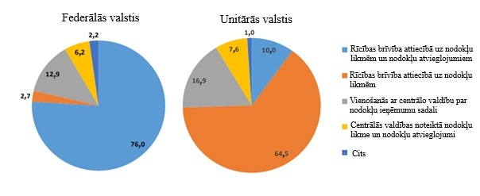

Avots: OECD Fiskālās decentralizācijas datubāze (OECD, 2019).

    - Daudzos pētījumos ir izmantoti OECD nodokļu autonomijas rādītāji, lai pārbaudītu palielinātas nodokļu pārvaldības decentralizācijas ietekmi uz tādiem rezultātiem kā ilgtermiņa ekonomikas izaugsme, attiecībā uz kuru ietekme ir dažāda.
    - Lai novērstu ar novērtēšanu saistītās grūtības, ir ierosinātas iespējamās izmaiņas metodoloģijā, kā arī veidi, kā uzlabot rādītāja aktualitāti un aptvertās valstis.

4. Šajā dokumentā ir sniegts padziļināts apraksts par metodoloģiju, ko OECD izmanto nodokļu autonomijas raksturošanai. Otrajā sadaļā ir aprakstīti dažādi veidi, kā pētnieki ir izmantojuši nodokļu autonomijas rezultātus, lai izpētītu, kā nodokļu autonomija ietekmē dažādus politikas rezultātus. Trešajā sadaļā ir izklāstīti jaunākā pabeigtā nodokļu autonomijas pētījuma galvenie rezultāti. Ceturtajā sadaļā ir aprakstīta šīs metodoloģijas izmantošana arī vietējo pašvaldību nodokļu autonomijas novērtēšanai Amerikas Savienotajās Valstīs. Noslēguma sadaļā ir izpētītas iespējamās izmaiņas pašreizējā taksonomijā.

2. Nodokļu autonomijas nozīme pašvaldībām

5. Sākot ar Volisa Outsa [Wallace Oates] (1972) nozīmīgo darbu, ekonomisti ir izcēluši vairākas priekšrocības, ko sniedz fiskālā organizācija, kura vietējām pašvaldībām nodrošina ievērojamu brīvību pašām pieņemt lēmumus par izdevumiem un nodokļiem. Outss apgalvoja, ka, ja vien nepastāv būtiska ārējā telpiskā ietekme vai apjomradīti ietaupījumi, sabiedriskie labumi tiktu nodrošināti efektīvāk, ja tos nodrošinātu iespējami zemākais pārvaldes līmenis. Šis arguments, ko dēvē par subsidiaritātes principu, ir svarīgs iemesls, kāpēc valstis visā pasaulē, neatkarīgi no tā, vai tās ir organizētas kā federālas vai unitāras sistēmas, ir īstenojušas fiskālo decentralizāciju. Papildus ekonomiskiem apsvērumiem fiskālās decentralizācijas atbalstītāji ir apgalvojuši, ka demokrātijā vislielākā pārvaldes iestāžu atbildība vēlētāju priekšā ir vietējā līmenī un tāpēc situācijā, kad lēmumi par izdevumiem un nodokļiem tiek pieņemti vietējā līmenī, pašvaldību darbs ir pārredzamāks un tās ir atsaucīgākas. No otras puses, turpmākās publikācijās ir konstatētas grūtības saistībā ar mobilajiem ražošanas faktoriem, bažām par taisnīgumu un spēju ierobežojumiem. Šie argumenti liecina par to, ka dažus ieņēmumu veidus ir labāk iekasēt vietējā līmenī nekā citos līmeņos, jo nodokļu bāzes ir mazāk mobilas.

6. Problēmas saistībā ar fiskālās decentralizācijas novērtēšanu un dažādu valstu fiskālās decentralizācijas pakāpes salīdzināšanu ir sarežģītas un plaši apspriestas. Visbiežāk izmantotais fiskālās decentralizācijas rādītājs ir valsts kopējo nodokļu ieņēmumu apjoma daļa, ko rada pašvaldības, vai kopējo valsts izdevumu daļa, kas attiecināma uz pašvaldībām. Tomēr ir daudz publikāciju, kurās ir apgalvots, ka šie fiskālās daļas novērtējumi nodrošina ļoti nepilnīgus fiskālās decentralizācijas novērtējumus (Owens un Panella, 1991; Stegarescu, 2005; Bird, 2011; Ebel un Yilmaz, 2013; Baskaran un Feld, 2013; Blöchliger un Nettley, 2015; OECD, 2019). Pamatproblēma ir tā, ka patiesas fiskālās decentralizācijas gadījumā pašvaldībām jābūt fiskāli autonomām. Tas nozīmē, ka tās var brīvi izlemt, cik lielus ieņēmumus piesaistīt un kā tērēt pieejamos ieņēmumus. Bez šīm spējām decentralizācijas sniegtās priekšrocības efektivitātes un pārskatatbildības ziņā tiktu mazinātas.

7. Neatkarīgi no tā, vai ieņēmumu statistika ir iegūta no OECD datubāzēm vai no valstu budžeta dokumentiem, tā norāda pārvaldes līmeni, uz kuru tiek attiecināti ieņēmumi, bet nesniedz nekādas norādes par to, vai šīm pārvaldes iestādēm ir tiesības noteikt nodokļu bāzi, nodokļu likmes vai jebkādus nodokļu atvieglojumus. Ja šādu nodokļu noteikšanas pilnvaru nav, nodokļu ieņēmumi funkcionāli ir līdzvērtīgi pārskaitījumiem starp pārvaldes iestādēm no augstāka līmeņa pārvaldes iestādes neatkarīgi no tā, vai tie ir iegūti no kopīgiem nodokļiem, vai no savu avotu nodokļiem (Blöchliger un King, 2006).

8. Viens no OECD nodokļu autonomijas novērtēšanas galvenajiem mērķiem ir papildināt pašreizējo ieņēmumu statistiku, ļaujot analītiķiem novērtēt pašvaldību ieņēmumus, ņemot vērā to pārvaldes iestāžu nodokļu autonomiju, kas šos ieņēmumus gūst. OECD ietvaros ievērojami atšķiras to kopējo nodokļu ieņēmumu daļa, ko iekasē vietējās pašvaldības. Piemēram, Zviedrijā vietējās pašvaldības iekasē 36,9 % no kopējiem valdības nodokļu ieņēmumiem, bet Meksikā – tikai 1,7 %. Apvienojot datus par nodokļu autonomiju ar statistiku par vietējo pašvaldību iekasēto nodokļu ieņēmumu daļu, tiek iegūts vispusīgs priekšstats par vietējo pašvaldību kopējām nodokļu noteikšanas tiesībām. Regulāri atkārtojot nodokļu autonomijas analīzi, ir iespējams izpētīt tendences pašvaldību nodokļu noteikšanas tiesībās un apzināt valstis, kas uzlabo fiskālo decentralizāciju, atceļot pašvaldību nodokļu uzlikšanas tiesību ierobežojumus.

9. Lai iegūtu pilnīgu priekšstatu par pašvaldību fiskālo autonomiju, ir nepieciešams arī novērtēt gan izdevumu sadalījumu starp pārvaldes līmeņiem, gan pašvaldību izdevumu autonomiju. Pēdējās desmitgades laikā OECD ir uzsākusi gan konceptuālus, gan empīriskus pētījumus par pašvaldību pirktspēju (Bach et al., 2009; OECD/KIPF, 2016; Dougherty un Phillips, 2019; Kantorowicz et al., 2020). Šo pētījumu virzienu turpina Fiskālais tīkls.

3. Nodokļu autonomijas novērtēšana

10. OECD pirmajā mēģinājumā novērtēt pašvaldību nodokļu autonomiju tika izmantoti dati par 1995. gadu, kas bija iegūti, apsekojot 19 OECD valstis (OECD, 1999). Kad analīze tika atjaunināta, izmantojot 2002. gada datus, un paraugs kļuva lielāks, taksonomija, ko OECD bija izstrādājusi nodokļu autonomijas pakāpes novērtēšanai, tika mainīta (Blöchliger un King, 2006). Kopš tā laika visos atjauninājumos ir izmantota šī izmainītā taksonomija (apspriesta turpmāk 4. sadaļā).

11. OECD taksonomija ir attēlota 1. tabulā. Nodokļu sistēmu klasificēšana atbilstoši to autonomijas pakāpei pēc būtības ir sarežģīta. Jebkurā valstī pastāv daudzi nodokļu raksturlielumi un daudzi institucionālie un administratīvie aspekti, kas palīdz noteikt pašvaldību tiesības noteikt nodokļus. Izstrādājot taksonomiju nodokļu noteikšanas tiesību novērtēšanai, OECD ir mēģinājusi ietvert nodokļu autonomijas būtību vairākos rādītāju kodos.

12. 1. tabulā uzskaitītie nodokļu autonomijas kodi ir sakārtoti dilstošā secībā. Kodi “a” apzīmē nodokļus, no kuriem gūtos nodokļu ieņēmumus pašvaldības var noteikt, nosakot nodokļu likmes un definējot citus nodokļu raksturlielumus, piemēram, nodokļu atbrīvojumus un kredītus, kas ietekmē nodokļa radīto nodokļu ieņēmumu apmēru. Kodus “b” piešķir gadījumos, kad nodokļu raksturlielumus kontrolē augstāka līmeņa pārvaldes iestādes, piemēram, nosaka nodokļu bāzi un nodokļu kredītus, bet pavalstu un vietējām pašvaldībām ir pilnīga vai daļēja brīvība noteikt nodokļu likmes. Ja pašvaldības var noteikt jebkura konkrēta nodokļa likmi, bet tām nav kontroles pār dažādiem ar šo nodokli saistītiem nodokļu atvieglojumiem, izmanto kodu “b1”. Kodu “b2” izmanto gadījumos, kad pavalstu un vietējās pašvaldības var noteikt likmes augstāka pārvaldes līmeņa noteikta diapazona robežās. Kodu “c” piemēro, ja pašvaldības nekontrolē nodokļu bāzes vai likmes, bet tās var brīvi noteikt nodokļu kredītus, atbrīvojumus vai samazinājumus, ko kopā sauc par nodokļu atvieglojumiem. Kodu “c” izmanto reti.

1. tabula. OECD nodokļu noteikšanas tiesību taksonomija

a1 | - Saņēmēja pašvaldība nosaka nodokļu likmi un jebkādus nodokļu atvieglojumus, neapspriežoties ar augstāka līmeņa pārvaldes iestādi.
a2 | - Saņēmēja pašvaldība nosaka nodokļu likmi un jebkādus nodokļu atvieglojumus pēc apspriešanās ar augstāka līmeņa pārvaldes iestādi.
b1 | - Saņēmēja pašvaldība nosaka nodokļa likmi, un augstāka līmeņa pārvaldes iestāde nenosaka augšējo vai apakšējo robežu izvēlētajai likmei.
b2 | - Saņēmēja pašvaldība nosaka nodokļa likmi, un augstāka līmeņa pārvaldes iestāde nosaka augšējo vai apakšējo robežu izvēlētajai likmei.
c | - Saņēmēja pašvaldība nosaka nodokļu atvieglojumus.
d1 | - Pastāv nodokļu ieņēmumu sadales mehānisms, saskaņā ar kuru pašvaldības nosaka ieņēmumu sadalījumu.
d2 | - Pastāv nodokļu ieņēmumu sadales mehānisms, saskaņā ar kuru ieņēmumu sadalījumu var mainīt tikai ar pašvaldību piekrišanu.
d3 | - Pastāv nodokļu ieņēmumu sadales mehānisms, saskaņā ar kuru ieņēmumu sadalījums ir noteikts tiesību aktos un kuru augstāka līmeņa pārvaldes iestāde var vienpusēji mainīt, bet retāk nekā vienreiz gadā.
d4 | - Pastāv nodokļu ieņēmumu sadales mehānisms, saskaņā ar kuru par ieņēmumu sadalījumu katru gadu lemj augstāka līmeņa pārvaldes iestāde.
e | - Citi gadījumi, kad centrālā valdība nosaka pašvaldības nodokļa likmi un bāzi.
f | - Neviena no iepriekš minētajām a, b, c, d vai e kategorijām nav piemērojama.

Piezīme. Termins “pašvaldība” nozīmē centrālajai valdībai pakļautu pārvaldes struktūru. Taksonomija tiek piemērota atsevišķi pavalstu/reģionālajām un vietējām pašvaldībām.
Avots: Blöchliger un King (2006).

13. Kodus “d” izmanto attiecībā uz dažādu veidu nodokļu ieņēmumu sadales shēmām. Saskaņā ar nodokļu ieņēmumu sadales shēmu nodokļus uzliek un nodokļu ieņēmumus iekasē augstāka līmeņa pārvaldes iestāde un noteikta iekasēto ieņēmumu daļa tiek dalīta ar pašvaldībām. Blehligers un Pecolds [Petzold] (2009) norāda, ka stingra nodokļu ieņēmumu sadales definīcija paredz “individuālo samērīgumu”, ar to domājot, ka sadalītos ieņēmumus piešķir tām pašvaldībām, no kurām tie iegūti. Tomēr saskaņā ar nodokļu ieņēmumu sadales definīciju, ko izmanto OECD nodokļu autonomijas taksonomijā, nodokļu ieņēmumu sadales sistēmas var būt izteikti izlīdzinošas. Piemērojot izlīdzinošu nodokļu ieņēmumu sadales sistēmu, palielina kopējo sadalīto nodokļu ieņēmumu daļu, kas tiek piešķirta pašvaldībām ar zemu resursu līmeni, bet pazemina daļu, kas nonāk pašvaldībās ar augstu resursu līmeni.

14. Četri “d” apakškodi norāda uz atšķirīgu kārtību, kā noteikt, kura pārvaldes iestāde nosaka nodokļu ieņēmumu sadales raksturlielumus, piemēram, 50 % ieņēmumu centrālajai valdībai, 30 % – pavalstu valdībām un 20 % – vietējām pašvaldībām. Kodu “d1” izmanto, kad pašvaldība nosaka ieņēmumu sadalījumu. Tomēr jaunākajā nodokļu autonomijas apsekojumā neviena valsts neizmantoja kodu “d1”. Kodu “d2” izmanto gadījumos, kad pašvaldībai ir jāapstiprina ieņēmumu sadalījuma izmaiņas. Kodus “d3” un “d4” izmanto, ja par ieņēmumu sadalījumu vienpusēji lemj augstāka līmeņa pārvaldes iestāde vai nu katru gadu, vai retāk. Kods “e” apzīmē nodokļus, attiecībā uz kuriem pašvaldībām nav autonomijas. Kodu “f” izmanto tikai tad, ja neviens no pārējiem kodiem nav atbilstošs. Par laimi, kodu “f” izmanto reti.

15. Katras OECD dalībvalsts pārstāvjiem tiek nosūtīta Excel izklājlapa, kurā iekļauti jaunākie nodokļu ieņēmumu dati, kas par šo valsti pieejami OECD Ieņēmumu statistikas kārtējā izdevumā, ievērojot minētajā publikācijā un OECD Skaidrojošajā rokasgrāmatā izklāstīto sistēmu. No katra OECD nodokļu ieņēmumu klasifikācijas shēmā noteiktā nodokļu veida gūtos nodokļu ieņēmumus norāda atsevišķi pavalstu/reģionālajām valdībām un vietējām pašvaldībām. Pēc tam katras valsts pārstāvjiem tiek lūgts norādīt atbilstošo nodokļu autonomijas kodu katram nodoklim, par kuru tiek sniegti ieņēmumu dati.

16. Kad kodi ir piešķirti un Excel datnes ir atgrieztas OECD, informāciju par katru valsti apkopo, aprēķinot katra pārvaldes līmeņa (pavalsts valdības vai vietējās pašvaldības) kopējo nodokļu ieņēmumu daļu, kas attiecināta uz katru no nodokļu autonomijas kodiem. Piemēram, 2014. gadā 28,1 % no Itālijas vietējo pašvaldību nodokļu ieņēmumiem bija piešķirts kods “a1”, 71 % – kods “b2” un 0,9 % – kods “e”.

4. OECD nodokļu autonomijas analīzes izmantošana

17. OECD nodokļu autonomijas rādītāju motivācija būtībā ir ļoti plaša, un galvenais mērķis ir nodrošināt valstīm līdzekļus, lai tās varētu stingri un standartizēti novērtēt savas nodokļu politikas reformas laika gaitā, kā arī salīdzināt sevi ar citām valstīm. Kopš 1999. gada zinātnieki ir izmantojuši OECD nodokļu autonomijas analīzes rezultātus analītiskos pētījumos par dažādiem pašvaldību finanšu aspektiem. Vairākos no šiem dokumentiem galvenā uzmanība ir pievērsta fiskālās decentralizācijas ietekmei uz ekonomikas izaugsmi jeb efektivitātei. Šajos dokumentos paustais galvenais arguments ir tāds, ka, novērtējot fiskālo decentralizāciju, ir ļoti svarīgi ņemt vērā, cik lielā mērā pašvaldības kontrolē savus nodokļu instrumentus. Vairākos dokumentos ir izmantoti OECD veikto nodokļu noteikšanas tiesību analīžu rezultāti, lai atkārtoti izpētītu fiskālās decentralizācijas un ekonomikas izaugsmes savstarpējo saistību.

18. Ēbels [Ebel] un Jilmazs [Yilmaz] (2003) kritizē literatūru, kurā ir it kā novērtēta fiskālās decentralizācijas ietekme uz ekonomisko stabilitāti, ekonomikas izaugsmi un valsts sektora lielumu. Viņi apgalvo, ka bieži izmantotie fiskālās decentralizācijas rādītāji, piemēram, vietējo pašvaldību gūto ieņēmumu daļa, ir nepilnīgi, jo tie neņem vērā vietējo pašvaldību rīcības brīvību vai tās trūkumu attiecībā uz nodokļu likmēm un citiem vietējo ieņēmumu avotu raksturlielumiem. Viņi izmantoja 1999. gada OECD pētījuma par nodokļu autonomiju rezultātus, lai pierādītu, ka secinājumi par fiskālās decentralizācijas ietekmi uz makroekonomiku ir ļoti atkarīgi no decentralizācijas novērtēšanas veida.

19. Melošs [Meloche], Vaijankūrs [Vaillancourt] un Jilmazs (2004) izmantoja datus par nodokļu autonomiju, kas apkopoti vairākās Centrāleiropas un Austrumeiropas valstīs OECD veiktajos fiskālajos apsekojumos (skat. OECD, 2002). Viņi secināja, ka fiskālā decentralizācija, ko novērtē atbilstoši pašvaldību ieņēmumu autonomijas pakāpei, ir pozitīvi saistīta ar ekonomiskās izaugsmes tempu. Līdzīgā veidā Stegaresku [Stegarescu] (2005) ir izmantojis ieņēmumu datus par 23 OECD dalībvalstīm un datus no OECD 1999. gada nodokļu autonomijas pētījuma, lai parādītu, ka vairumā iepriekš veikto pētījumu fiskālās decentralizācijas apmērs ir pārvērtēts. Viņš arī ir sniedzis pierādījumus tam, ka, ņemot vērā nodokļu autonomiju, laikā no 1965. līdz 2001. gadam fiskālā decentralizācija vairumā OECD valstu palielinājās. Papildu iztirzājumu par nodokļu autonomiju vairākās OECD valstīs var atrast Kima [Kim], Loca [Lotz] un Mau [Mau] (2015) darbā.

20. OECD 1999. gada nodokļu autonomijas analīzes rezultāti ir pamats arī Torntona [Thornton] (2007) darbam. Viņš norāda, ka decentralizācijas makroekonomiskās ietekmes pētījumos fiskālā decentralizācija OECD valstīs ir pārspīlēta, jo nav ņemtas vērā vietējo pašvaldību tiesības noteikt nodokļus. Fiskālās decentralizācijas novērtēšanai izmantojot tikai ieņēmumus, pār kuriem vietējām pašvaldībām ir pilnīga autonomija, Torntons nekonstatēja statistiski nozīmīgu saistību starp decentralizāciju un ekonomiskās izaugsmes tempu. Baskarans [Baskaran] un Felds [Feld] (2013) balstījās uz Stegaresku un Torntona darbu, izstrādājot paneļa datu kopu par OECD valstīm laika posmā no 1975. līdz 2008. gadam. Viņi atklāja, ka regresijas analīzē, kurā ņemta vērā nodokļu autonomija, fiskālā decentralizācija negatīvi ietekmēja ekonomikas izaugsmi. Tomēr, tiklīdz viņi ņēma vērā endogenitāti, viņi atklāja, ka šķietamā negatīvā saistība, visticamāk, nav stabila.

21. Arī pētījumos par konkrētām valstīm tika atklāta jaukta nodokļu autonomijas pasākumu ietekme, iespējams, daļēji tāpēc, ka reformu rezultāti var ietekmēt decentralizācijas procesu. OECD veiktajos empīriskajos pētījumos, kuros ir ņemtas vērā iespējamās endogenitātes problēmas (OECD/KIPF, 2018), ir iegūti stabilāki pozitīvie rezultāti attiecībā uz ieņēmumu decentralizāciju, lai gan ir lēsts, ka turpmākas decentralizācijas marginālā ietekme dažādās valstīs ievērojami atšķirtos, atspoguļojot ieņēmumu atbildības de facto decentralizācijas pakāpi. Turklāt Blehligers un citi autori (2013) pētījumā par valsts ieguldījumu virzītājspēkiem atrada pierādījumus par robežvērtību ietekmi – lielākai nodokļu autonomijai ir lielāka ietekme uz valsts ieguldījumiem.

22. Konsekventāki rezultāti ir iegūti attiecībā uz nodokļu autonomijas ietekmi uz starpreģionālo konverģenci valsts ietvaros, jo Bartolīni [Bartolini] un citi autori (2016) un Blehligers un citi autori (2016) secināja, ka nodokļu autonomijas decentralizācija palīdz mazināt reģionālo nevienlīdzību, jo īpaši apvienojumā ar samazinātu vertikālo fiskālo nelīdzsvarotību. Aplūkojot ietekmi uz ienākumu sadalījumu, Štosberga [Stossberg] un Blehligers (2017) secināja, ka nodokļu autonomija dod nesamērīgu labumu vidusšķirai. Turklāt pētījumā par izglītības finansēšanu Vermeulens [Vermeulen] (2018) izmantoja OECD nodokļu autonomijas analīzes rezultātus, lai analizētu vietējo nodokļu lomu valsts izglītības finansēšanā, savukārt Dohertijs un citi autori (2019) konstatēja, ka lielāka pašvaldību nodokļu autonomija pozitīvi ietekmē izglītības rezultātus.

23. Ir izvērtēti arī citi fiskālie rezultāti. Baskarāns (2012) un Van Rompejs [Van Rompuy] (2016) izmantoja OECD nodokļu autonomijas datus, lai izpētītu saistību starp nodokļu autonomiju, fiskālo decentralizāciju un vispārējās valdības budžeta deficīta apmēru. Baskarāna rezultāti ir balstīti uz paneļdatu regresijas pētījumu par 23 OECD valstīm laika posmā no 1975. līdz 2000. gadam. Viņa iegūtie rezultāti liecina par nelineāru saistību starp pašvaldību nodokļu autonomiju un deficīta apmēru. Valstīs ar zemu nodokļu autonomijas līmeni, palielinot autonomiju, samazinās budžeta deficīts. Tomēr, pārsniedzot noteiktu nodokļu autonomijas līmeni, papildu autonomija rada lielāku deficītu. Izmantojot datus par 27 OECD valstīm laika posmā no 1995. līdz 2008. gadam, Van Rompejs secināja, ka pašvaldību nodokļu autonomija uzlabo pašvaldību fiskālo ilgtspēju. Visbeidzot, Blēhligera un Petcolda (2009), Bodmana [Bodman] un Hodža [Hodge] (2010) un Bodmana (2011) publikācijās OECD nodokļu autonomijas pētījumu rezultāti ir izmantoti, lai pētītu virkni citu fiskālu jautājumu.

5. Nodokļu autonomija OECD dalībvalstīs. Jaunākais atjauninājums

Pašvaldību nodokļu ieņēmumu tendences

24. Gan unitārajās, gan federālajās OECD valstīs pašvaldības iekasē ievērojamu daļu no kopējiem nodokļu ieņēmumiem, un šī ieņēmumu daļa, kas izteikta kā IKP daļa, laika gaitā ir bijusi relatīvi stabila (2. attēls) atšķirībā no centrālās valdības ieņēmumiem, kas laika gaitā ir bijuši pakļauti lielākām svārstībām.

25. OECD valstīs ar federālu struktūru laika posmā no 1995. līdz 2016. gadam pašvaldības saņēma aptuveni vienu ceturto daļu no kopējiem nodokļu ieņēmumiem. Aptuveni divas trešdaļas no tiem saņēma pavalstu valdības un vienu trešdaļu – vietējās pašvaldības. Vēl vienu ceturto daļu ieņēmumu saņēma sociālās nodrošināšanas fondi, bet atlikušo pusi no kopējiem ieņēmumiem saņēma centrālās valdības. Visā šajā laika posmā vietējie ieņēmumi saglabājās stabili 2,3–2,5 % apmērā no IKP, savukārt valstu ieņēmumi palielinājās no 4,5 % no IKP līdz 5,5 % no IKP (2. attēls, kreisā puse).

26. Pašvaldību ieņēmumu daļa OECD valstīs ar unitāru struktūru vidēji bija mazāka nekā federālajās valstīs – vietējo pašvaldību ieņēmumi veidoja 10,7–12,2 % no kopējiem nodokļu ieņēmumiem visā laika posmā (3,6 %–4,2 % no IKP), kas liecina par lēnu un relatīvi stabilu pieaugumu visā laika posmā. Federālie nodokļi veidoja 65 % no kopējiem nodokļu ieņēmumiem (aptuveni 22 % no IKP).

2. attēls. Vidējā nodokļu ieņēmumu daļa, ko saņem katrs no valsts sektoriem OECD valstīs (% no IKP)

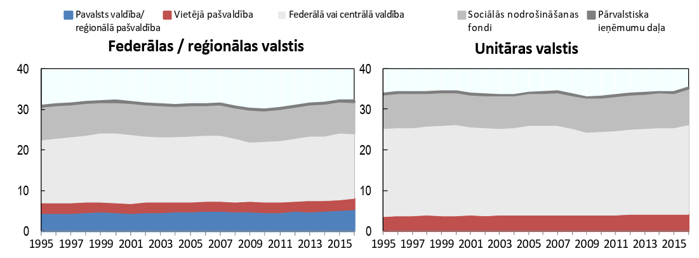

Avots: OECD Ieņēmumu statistika (OECD, 2018).

27. Šie vidējie rādītāji slēpj daudzas starpvalstu atšķirības katrā grupā. OECD valstīs ar federālu struktūru pašvaldības 2016. gadā saņēma 0,9–16,4 % no IKP (attiecīgi Meksikā un Kanādā) un 5–50 % no kopējiem nodokļu ieņēmumiem (attiecīgi Austrijā un Kanādā) (3. attēls). Unitāro valstu vidū vietējo pašvaldību ieņēmumi svārstījās no mazāk nekā 1 % no IKP Igaunijā, Čehijas Republikā, Īrijā, Slovākijas Republikā un Grieķijā līdz vairāk nekā 10 % no IKP trīs Ziemeļvalstīs. Unitāro valstu vidū vislielākos ieņēmumus no vietējām pašvaldībām saņem Zviedrija un Dānija (attiecīgi 15,6 % un 12,2 % no IKP). Unitāro valstu vidū vietējo pašvaldību ieņēmumu sadalījums ir nevienmērīgs – 2016. gadā deviņās valstīs vietējo pašvaldību ieņēmumu līmenis, kas izteikts kā IKP daļa, bija augstāks nekā vidējais līmenis unitārajās valstīs, savukārt 18 valstīs šis līmenis bija zemāks.

3. attēls. Ieņēmumu daļas, ko 2016. gadā saņēma katrs no valsts sektoriem OECD valstīs (% no IKP)
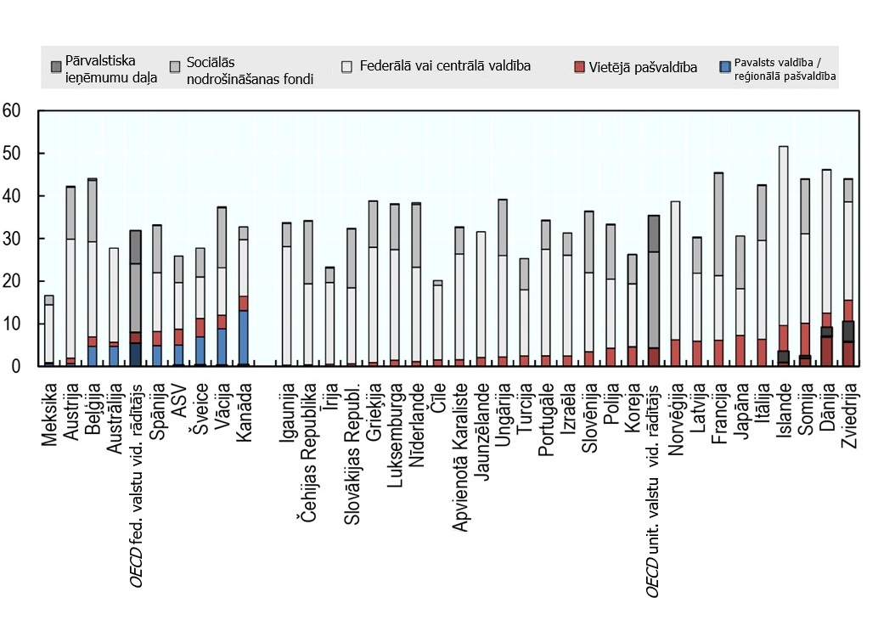

Piezīme. 3. attēlā izmantotie OECD vidējie rādītāji ir nesvērti vidējie rādītāji. Kreisajā pusē sagrupētās valstis ir federālas, savukārt labajā pusē sagrupētās valstis ir unitāras.
Avots: OECD Ieņēmumu statistika (OECD, 2018).

28. Galvenie pašvaldību ieņēmumu avoti OECD valstīs ietver ienākuma nodokli (gan iedzīvotāju, gan uzņēmumu ienākuma nodokli), algu nodokļus, īpašuma nodokļus un nodokļus, kas tiek uzlikti precēm un pakalpojumiem, kā parādīts 4. attēlā. 2016. gadā federālo valstu pašvaldības lielāko ieņēmumu daļu guva no ienākuma nodokļiem (vidēji pavalstu valdības – 2,3 % no IKP un vietējās pašvaldības – 0,8 %), bet vēl viena ievērojama daļa tika iegūta no preču un pakalpojumu nodokļiem (1,6 % no IKP pavalstu līmenī un 0,3 % vietējā līmenī) (4. attēls, kreisās puses panelis). 2016. gadā īpašuma nodokļi bija lielākais vietējo pašvaldību ieņēmumu avots federālajās valstīs un ieņēmumi no īpašuma nodokļa pašvaldību līmenī bija ievērojami lielāki nekā federālajā līmenī.

29. Unitārās valstīs vietējās pašvaldības lielāko ieņēmumu daļu saņēma no ienākuma nodokļiem (2016. gadā vidēji 2,5 % no IKP), bet mazāku daļu – no īpašuma nodokļiem un nodokļiem, ar ko tiek apliktas preces un pakalpojumi. Nevienā valstu grupā pašvaldības nesaņem sociālās nodrošināšanas iemaksas, kuras gandrīz pilnībā iekasē sociālās nodrošināšanas fondi.

4. attēls. Ieņēmumu sadalījums atbilstoši valsts sektoriem un nodokļu kategorijām, 2016. gads (% no IKP)

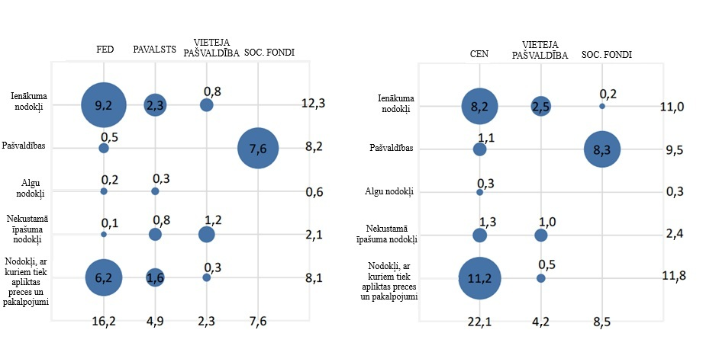

Piezīmes. CEN / FED = centrālā / federālā valdība; PAVALSTS = pavalsts vai reģionālā valdība (TL2 līmenis); VIETĒJĀ PAŠVALDĪBA = pašvaldību līmenis; SOC. FONDI = sociālās nodrošināšanas fondi.
Avots: OECD Ieņēmumu statistika (OECD, 2018).

30. 5. attēlā ir parādīts katras valsts pašvaldību nodokļu ieņēmumu iedalījums 2016. gadā, sadalot to ieņēmumos, ko saņēmušas pavalstu valdības (augšējais panelis, tikai federālās valstis) un vietējās pašvaldības (apakšējais panelis). Ienākuma, peļņas un kapitāla pieauguma nodokļi bija nozīmīgākais valsts ieņēmumu avots Austrijā, Beļģijā, Kanādā, Vācijā, Spānijā un Šveicē; ievērojami var būt arī citi nodokļu ieņēmumu avoti (jo īpaši īpašuma nodokļi Beļģijā un preču un pakalpojumu nodokļi Kanādā un Vācijā).

31. Vietējā līmenī 2016. gadā pusē no OECD valstīm īpašuma nodokļi veidoja lielāko daļu no pašvaldību ieņēmumiem un Austrālijā, Apvienotajā Karalistē, Kanādā, Izraēlā un Īrijā pārsniedza 90 % no visiem ieņēmumiem. Ienākuma nodokļi bija galvenais vietējo pašvaldību ieņēmumu avots 12 valstīs (un vairāk nekā 75 % no pašvaldību ieņēmumiem Dānijā, Somijā, Vācijā, Islandē, Latvijā, Luksemburgā, Norvēģijā, Slovēnijā, Zviedrijā un Šveicē). Algu nodokļi veido lielāko ieņēmumu daļu Austrijā, savukārt preču un pakalpojumu nodokļi nodrošina lielāko ieņēmumu daļu Čīlē, Ungārijā, Itālijā un Turcijā.

5. attēls. Ieņēmumu sadalījums atbilstoši nodokļu kategorijām, 2016. gads (% no pašvaldību ieņēmumiem)

Pavalstu valdības (tikai federālās valstīs)

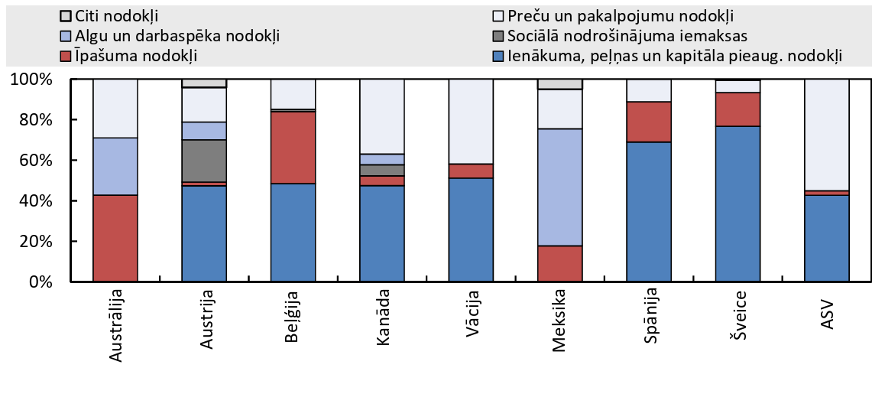
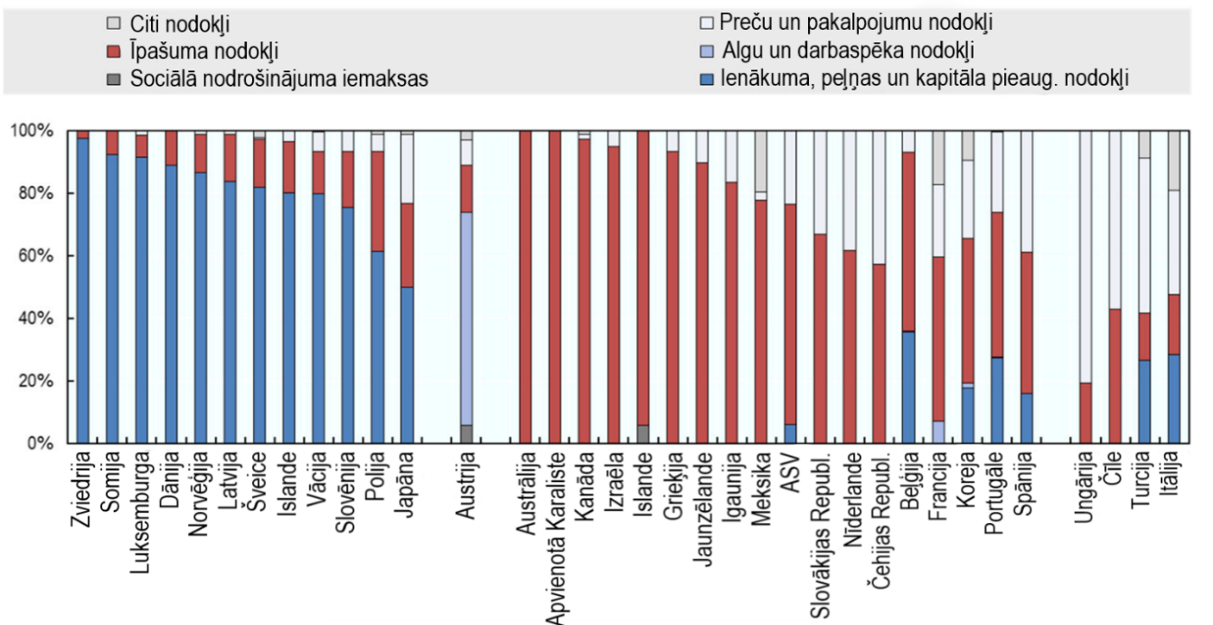
Vietējās pašvaldības (federālās vai unitārās valstīs) – pēc ienākuma, sociālā nodrošinājuma, īpašuma un preču un pakalpojumu nodokļiem
Avots: OECD Ieņēmumu statistika (OECD, 2018).

Valsts un vietējo pašvaldību tiesības noteikt nodokļus 2017. gada pētījumā

32. Jaunākais nodokļu autonomijas pētījums ir veikts 2017. gadā. Apsekojuma rezultāti ir sniegti 2. tabulā un balstīti uz 2014. gada galīgajiem ieņēmumu datiem. Pirmajās divās ailēs ir sniegti dati par valsts un pašvaldību ieņēmumiem, kas izteikti attiecīgi kā IKP procentuālā daļa un kopējo valdības nodokļu ieņēmumu procentuālā daļa.

33. Vidēji pavalstu vai reģionālajām valdībām ir augstāka nodokļu autonomijas pakāpe nekā vietējām pašvaldībām. Vidēji pavalstu / reģionālajām valdībām ir pilnīga rīcības brīvība (“a1”) pār 70 % savu nodokļu ieņēmumu. Vēl 15 % to ieņēmumu rada kopīgie nodokļi, kuru sadales proporciju nosaka ar valsts valdības piekrišanu (“d2”). Turpretī vietējām pašvaldībām vidēji ir pilnīga vai gandrīz pilnīga autonomija tikai attiecībā uz 13 % no to ieņēmumiem (“a1” vai “a2”). Tomēr vietējās pašvaldības vidēji saglabā rīcības brīvību, ievērojot dažus ierobežojumus, attiecībā uz vēl 62 % no nodokļu ieņēmumiem (“b1” vai “b2”).

34. Īss ieskats 2. tabulā un 6. attēlā liecina, ka nodokļu autonomija ievērojami atšķiras gan dažādās OECD valstīs, gan atkarībā no pārvaldes līmeņa. No deviņām OECD valstīm, kurās ir pavalstu vai reģionālās valdības, septiņās valstīs nodokļu autonomijas pakāpe ir ļoti augsta. Trīs federālajās valstīs – Austrālijā, Šveicē un Amerikas Savienotajās Valstīs – pavalstu/štatu valdībām ir pilnīga autonomija attiecībā uz 100 % no saviem nodokļu ieņēmumiem. Vēl trīs valstīs vairāk nekā 90 % ieņēmumu tiek klasificēti kā pilnībā autonomi, un vēl vienā valstī pilnībā autonomo ieņēmumu daļa pārsniedz 80 %. Austrijā federālo zemju valdībām ir pilnīga autonomija tikai pār trešdaļu no saviem nodokļu ieņēmumiem, savukārt tām nav autonomijas (“e”) pār gandrīz pusi no saviem ieņēmumiem. Vācijā gandrīz visi federālo zemju ieņēmumi nāk no kopīgajiem nodokļiem, kas tiek sadalīti ar federālo zemju apstiprinājumu (“d2”). Visbeidzot, Itālijā reģionālo pašvaldību ieņēmumi ir vienādās daļās iedalīti ieņēmumos, kas gūti ar dažiem ierobežojumiem (“b2”), un kopīgajos ieņēmumos (“d2”).

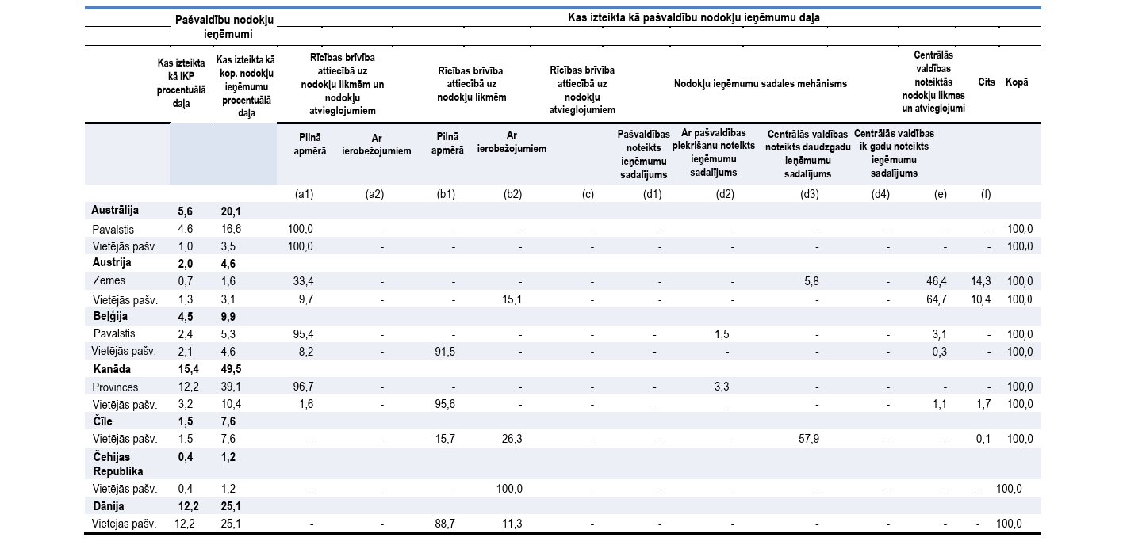
2. tabula. OECD dalībvalstu pašvaldību nodokļu noteikšanas tiesības, 2014. gads

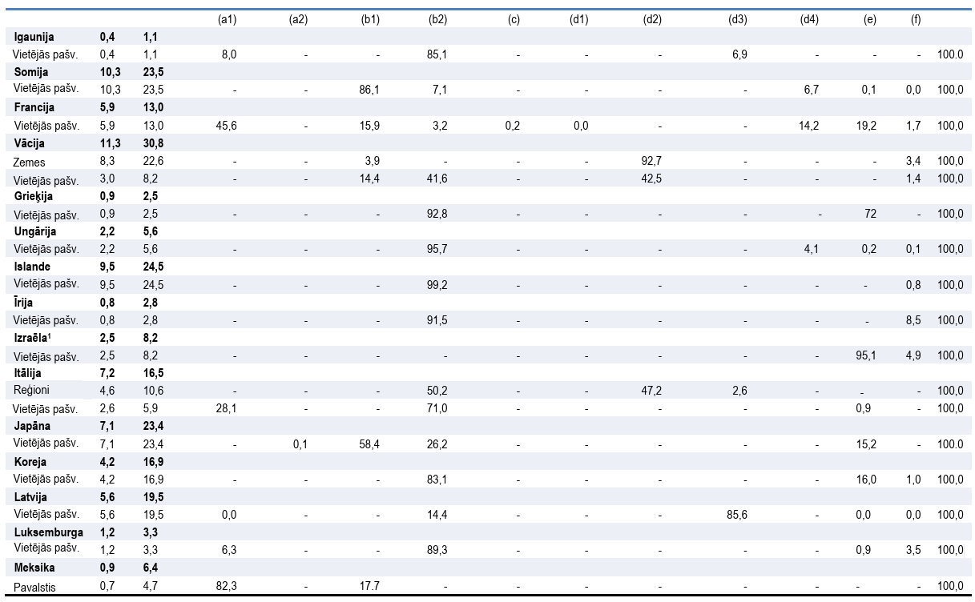
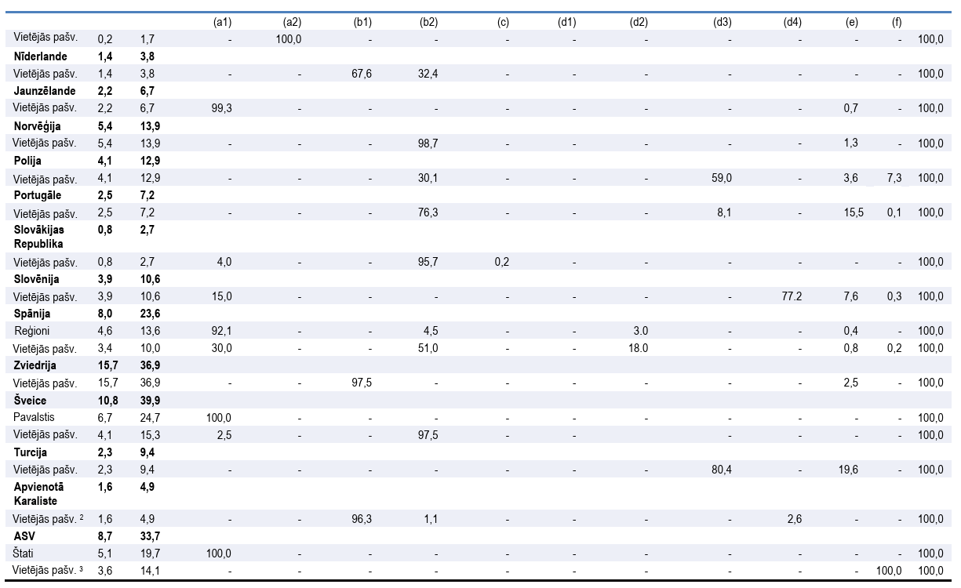
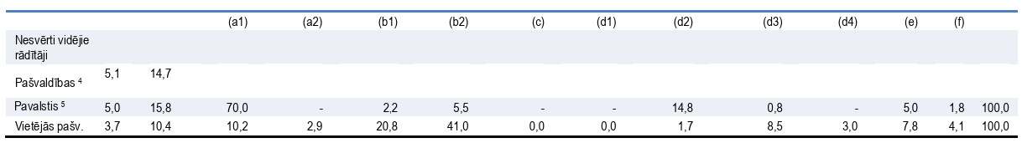

Piezīme. 1) Statistikas datus par Izraēlu ir sniegušas attiecīgās Izraēlas iestādes, un tās uzņemas atbildību par šiem statistikas datiem. Tas, ka OECD izmanto šādus datus, neskar starptautiskajās tiesībās noteikto Golānas augstieņu, Jeruzalemes austrumu daļas un izraēliešu Rietumkrasta apmetņu statusu.
2) Saskaņā ar tautsaimniecības pārskatu sistēmas definīcijām Apvienotās Karalistes subcentrālie reģioni netiek uzskatīti par vienu no diviem oficiālajiem pašvaldības līmeņiem.
3) Vietējām pašvaldībām Amerikas Savienotajās Valstīs ir plašas pilnvaras noteikt nodokļus, taču pašreizējā datubāzē nav bijis iespējams noteikt katru šo pilnvaru īpatsvaru.
4) Šis nesvērtais vidējais rādītājs attiecas uz pašvaldību līmeņa ieņēmumu daļām 35 OECD valstīs.
5) Šis nesvērtais vidējais rādītājs attiecas tikai uz 10 valstīm, kas sniedz pavalstu vai reģionālos datus. Nodokļu autonomijas rādītāju noteikšanas vajadzībām Itāliju un Spāniju uzskata par reģionālām valstīm.
Piezīme. Šī ir klasifikācija, kas izmantota datu vākšanas procesā, taču nākotnē tā varētu būt jāprecizē. Piemēram, “c” kategorijas apakšgrupas nevar piemērot pārdošanas nodokļiem (tostarp PVN), ja nepastāv atvieglojumu un kredītu jēdzieni (tādā nozīmē, kādā tie tiek izmantoti ienākuma nodokļu jomā). Tāpat varētu būt lietderīgi precizēt “d3” kategorijas definīciju, norādot, ka izmaiņas parasti notiek retāk nekā reizi gadā, jo var nebūt īpašu juridisku ierobežojumu attiecībā uz biežumu.
Avots: OECD Fiskālās decentralizācijas datubāze (OECD, 2019).

6. attēls. Nodokļu autonomija OECD valstīs

(vietējie nodokļi, kas izteikti kā nodokļu kopapjoma procentuālā daļa)

Federālās un reģionālās valstis ir norādītas kreisajā pusē, bet unitārās valstis – labajā pusē

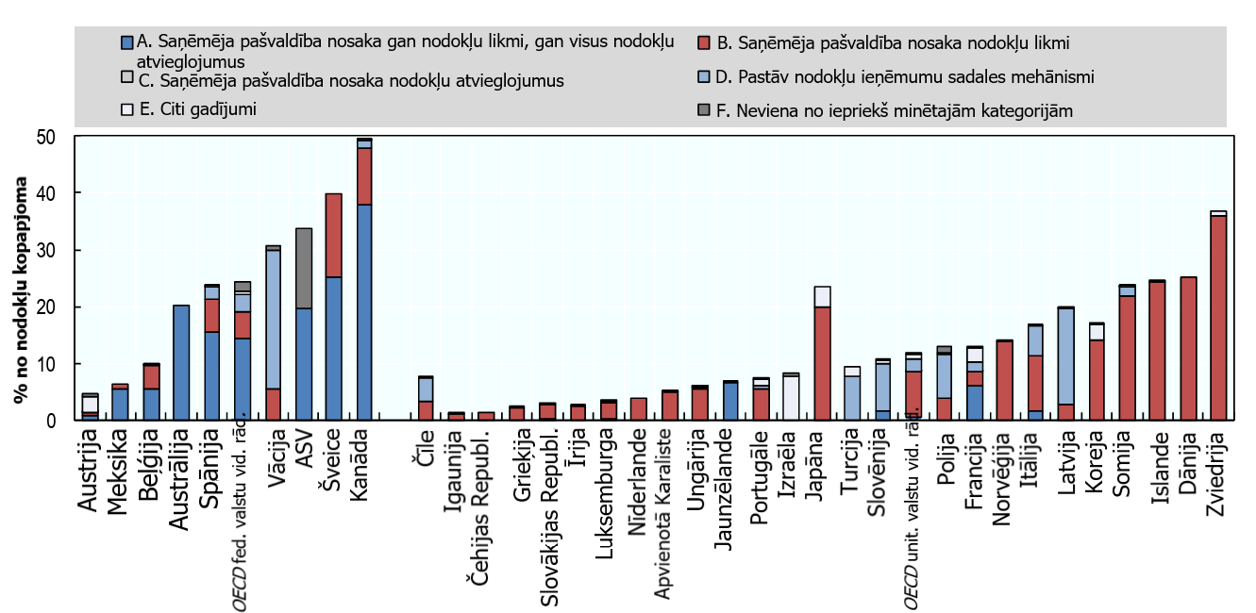

Avots: OECD Fiskālās decentralizācijas datubāze (OECD, 2019).

35. No 35 OECD valstīm, kas uzskaitītas 2. tabulā, tikai Austrālijas, Meksikas un Jaunzēlandes vietējām pašvaldībām ir pilnīga nodokļu autonomija (attiecībā uz 100 % nodokļu ieņēmumu, kas atbilst kodam “a1” vai “a2”). Tomēr vēl 16 valstīs vietējām pašvaldībām ir ievērojama nodokļu autonomija, un vismaz 85 % no to nodokļu ieņēmumiem atbilst kodam “b1” vai “b2”. Turpretī gan Austrijā, gan Izraēlā pašvaldībām ir ļoti ierobežota nodokļu autonomija. Austrijā vietējām pašvaldībām nav rīcības brīvības (“e”) pār gandrīz divām trešdaļām no saviem nodokļu ieņēmumiem. Izraēlā vietējām pašvaldībām ir ļoti ierobežota rīcības brīvība attiecībā uz 95 % no saviem nodokļu ieņēmumiem. Piecu citu valstu (Čīles, Latvijas, Polijas, Slovēnijas un Turcijas) vietējās pašvaldības paļaujas uz kopīgiem nodokļu ieņēmumiem, un tām nav nekādas kontroles attiecībā uz vairāk nekā pusi no saviem vietējiem nodokļu ieņēmumiem (“d3” vai “d4”).

36. Kā minēts iepriekš, ir kritizēta fiskālās decentralizācijas novērtēšana atbilstoši pašvaldību iekasēto kopējo nodokļu ieņēmumu daļai, jo tādā veidā netiek ņemta vērā pašvaldību nodokļu autonomija. Blehligers un Kings [King] (2006) piedāvā par “fiskālās autonomijas salikto rādītāju” izmantot skaitli, kas tiek iegūts, reizinot pašvaldību ieņēmumu daļu, kas tiek uzskatīta par autonomu, ar pašvaldību gūto daļu no kopējiem nodokļu ieņēmumiem.

37. Savā publikācijā Blehligers un Kings “autonomos nodokļus” definē kā nodokļus, attiecībā uz kuriem pašvaldībām ir “rīcības brīvība noteikt nodokļu likmes un atvieglojumus”. Viņi šo definīciju attiecina uz nodokļu ieņēmumiem, kas kodēti ar kodiem “a1”, “a2”, “b1” vai “b2”. Tā kā nodokļu ieņēmumi, kas kodēti ar kodu “b2”, ir pakļauti dažiem augstāka līmeņa pārvaldes iestādes noteiktiem ierobežojumiem, mēs Blehligera un Kinga definēto jēdzienu dēvējam par daļēju nodokļu autonomiju.

38. 7. attēlā ir redzama Blehligera un Kinga vietējām pašvaldībām piemērotā fiskālās autonomijas saliktā rādītāja izkliedes diagramma, izmantojot 2. tabulā sniegtos 2014. gada datus par nodokļu autonomiju. Valstis ir sakārtotas uz horizontālās ass atbilstoši vietējo pašvaldību iekasētajai daļai no kopējo nodokļu ieņēmumu apjoma. Uz vertikālās ass ir attēlota katras valsts daļējās nodokļu autonomijas saliktā rādītāja vērtība. To valstu gadījumā, kurās 100 % vietējo pašvaldību nodokļu ieņēmumu ir apzīmēti ar kodiem “a1”, “a2”, “b1” vai “b2”, šis saliktais rādītājs ir identisks tai kopējo nodokļu ieņēmumu daļai, ko šajā valstī ir iekasējušas vietējās pašvaldības, un tas ir attēlots uz 7. attēla diagonālās ass (diagonālā līnija nav attēlota). Valstīs, kas attēlotas zem diagonālās ass, ir ierobežota nodokļu autonomija. Piemēram, lai gan Izraēlā vietējās pašvaldības iekasē 8,2 % no nodokļu ieņēmumu kopapjoma, vietējām pašvaldībām nav rīcības brīvības attiecībā uz nodokļu likmēm, un tādējādi Izraēlas nodokļu autonomijas saliktais rādītājs ir vienāds ar nulli. Latvijā, kur vietējās pašvaldības iekasē 19,4 % no nodokļu ieņēmumu kopapjoma, bet tikai 14,4 % no šīs summas tiek uzskatīti par daļēji autonomiem, saliktā rādītāja vērtība ir 2,8 % (14,4 % no 19,4 %). Kā pēdējo piemēru var minēt, ka Francijā vietējās pašvaldības iekasē 13 % no nodokļu ieņēmumiem un 64,7 % no vietējiem nodokļu ieņēmumiem tiek gūti no nodokļiem, pār kuriem vietējām pašvaldībām ir vismaz daļēja autonomija. Tāpēc Francijas saliktais rādītājs ir vienāds ar 8,4.

7. attēls. Daļēji autonomie vietējie nodokļi un kopējie vietējie nodokļi, kas izteikti kā nodokļu kopapjoma procentuālā daļa, 2014. gads

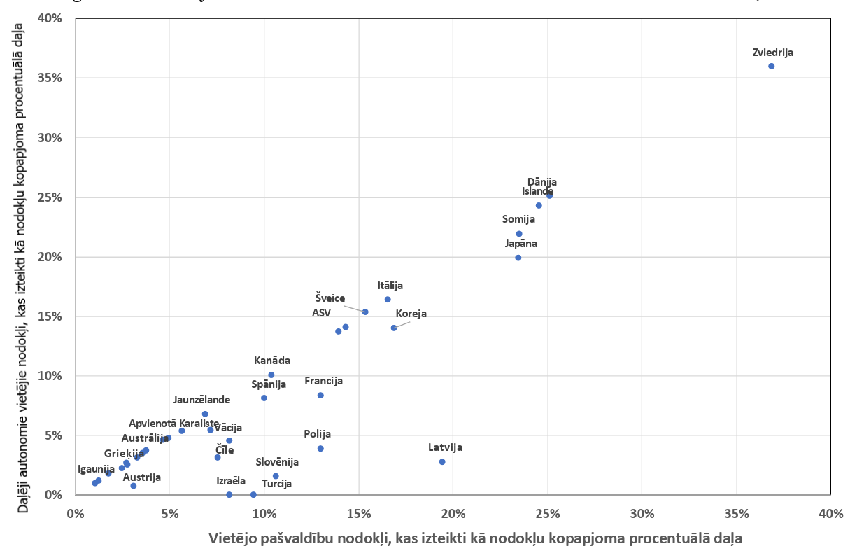

Piezīme. Vietējos nodokļus, kam piešķirti kodi “a1”, “a2”, “b1” vai “b2”, uzskata par daļēji autonomiem (skat. 2. tabulu). Lasāmības labad dažu valstu apzīmējumi ir izlaisti.
Avots: autoru aprēķini.

39. To valstu skaits, kas norādītas zem diagonāles, acīmredzami ir atkarīgs no nodokļu autonomijas definīcijas. 8. attēls ir pamatots uz pilnībā autonomiem vietējo pašvaldību nodokļiem, kas definēti kā nodokļi, kuriem piešķirti kodi “a1”, “a2” vai “b1”. Šie trīs kodi atbilst vislielākajai rīcības brīvībai, kas pašvaldībām ir attiecībā uz nodokļiem. Tā kā OECD valstīs vidēji 41 % vietējo pašvaldību nodokļu klasificē kā atbilstošus kodam “b2”, koda “b2” izslēgšana no nodokļu autonomijas definīcijas būtiski ietekmēs nodokļu autonomijas salikto rādītāju. 8. attēlā attēlotie rezultāti ir pārsteidzoši. Daudz mazāk valstu atrodas uz diagonāles vai tuvu tai, un daudz vairāk valstīm nodokļu autonomijas saliktais rādītājs ir vienāds ar nulli. Jāņem vērā arī tas, ka trīs Ziemeļvalstis – Dānija, Somija un Zviedrija – ļoti lielu daļu no kopējiem nodokļiem iekasē vietējo pašvaldību nodokļu veidā un vienlaikus saglabā pilnīgu autonomiju pār savām vietējo nodokļu sistēmām.

8. attēls. Pilnīgi autonomie vietējie nodokļi un kopējais vietējo nodokļu apjoms, kas izteikts kā nodokļu kopapjoma procentuālā daļa, 2014. gads

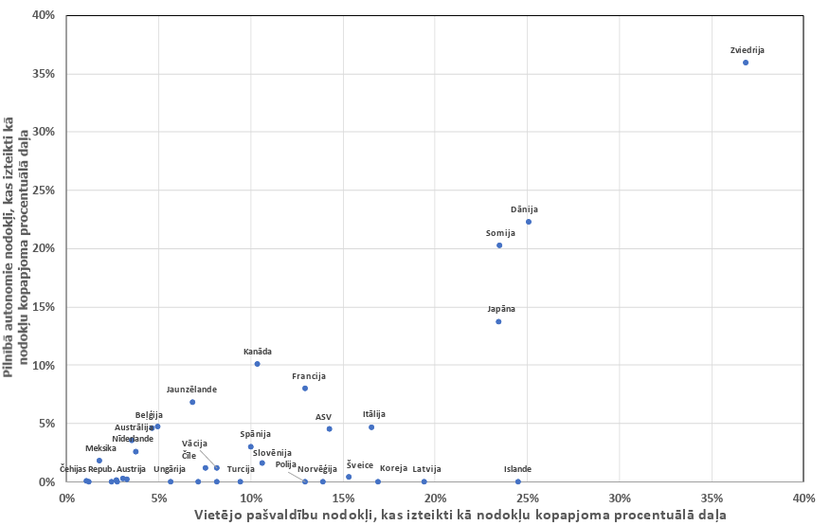

Piezīme. Vietējos nodokļus, kam piešķirti kodi “a1”, “a2” vai “b1”, uzskata par pilnīgi autonomiem (skat. 2. tabulu). Lasāmības labad dažu valstu apzīmējumi ir izlaisti.
Avots: autoru aprēķini.

Izmaiņas nodokļu autonomijā no 2002. līdz 2014. gadam

40. OECD valstīs izmaiņas pašvaldību nodokļu autonomijā var notikt divu iemeslu dēļ. Tā kā daži nodokļi ir daudz jutīgāki pret saimniecisko darbību nekā citi nodokļi, ekonomikas attīstības cikla laikā pašvaldību nodokļu kombinācija, visticamāk, mainīsies. Ieņēmumi no ienākuma nodokļa ekonomiskās izaugsmes un vājuma posmos parasti ievērojami atšķiras, savukārt ieņēmumi no īpašuma nodokļa ekonomikas attīstības cikla laikā parasti ir daudz stabilāki. Piemēram, ja pašvaldībām ir lielāka rīcības brīvība (nodokļu noteikšanas tiesības) attiecībā uz ienākuma nodokļiem nekā attiecībā uz īpašuma nodokļiem, ienākuma nodokļa attiecības un īpašuma nodokļa ieņēmumu attiecības pieaugums, kas, visticamāk, notiks ekonomiskā uzplaukuma laikā, atspoguļotos virzībā uz lielāku nodokļu autonomiju. Nodokļu autonomiju var ietekmēt arī politikas izmaiņas un ar decentralizāciju saistītas reformas. Pašvaldību nodokļu autonomija laika gaitā var mainīties, ja augstāka līmeņa pārvaldes iestādes nosaka jaunus ierobežojumus zemāka līmeņa pārvaldes iestāžu spējai mainīt nodokļu likmes vai atvieglojumus vai ja augstāka līmeņa pārvaldes iestādes izvēlas atcelt esošos ierobežojumus.

41. Informācija par pašvaldību nodokļu autonomiju OECD valstīs ir konsekventi pieejama, sākot ar 2002. gadu. 9. attēlā ir apkopoti rezultāti, kas iegūti laikā no 2002. līdz 2014. gadam, veicot piecas OECD nodokļu autonomijas analīzes. Dati par federālajām un unitārajām valstīm ir sniegti atsevišķi.

9. attēls. Nodokļu autonomijas izmaiņas federālajās un unitārajās valstīs, 2002.–2014. gads

(pašvaldību nodokļu ieņēmumu kopapjoma procentuālā daļa)

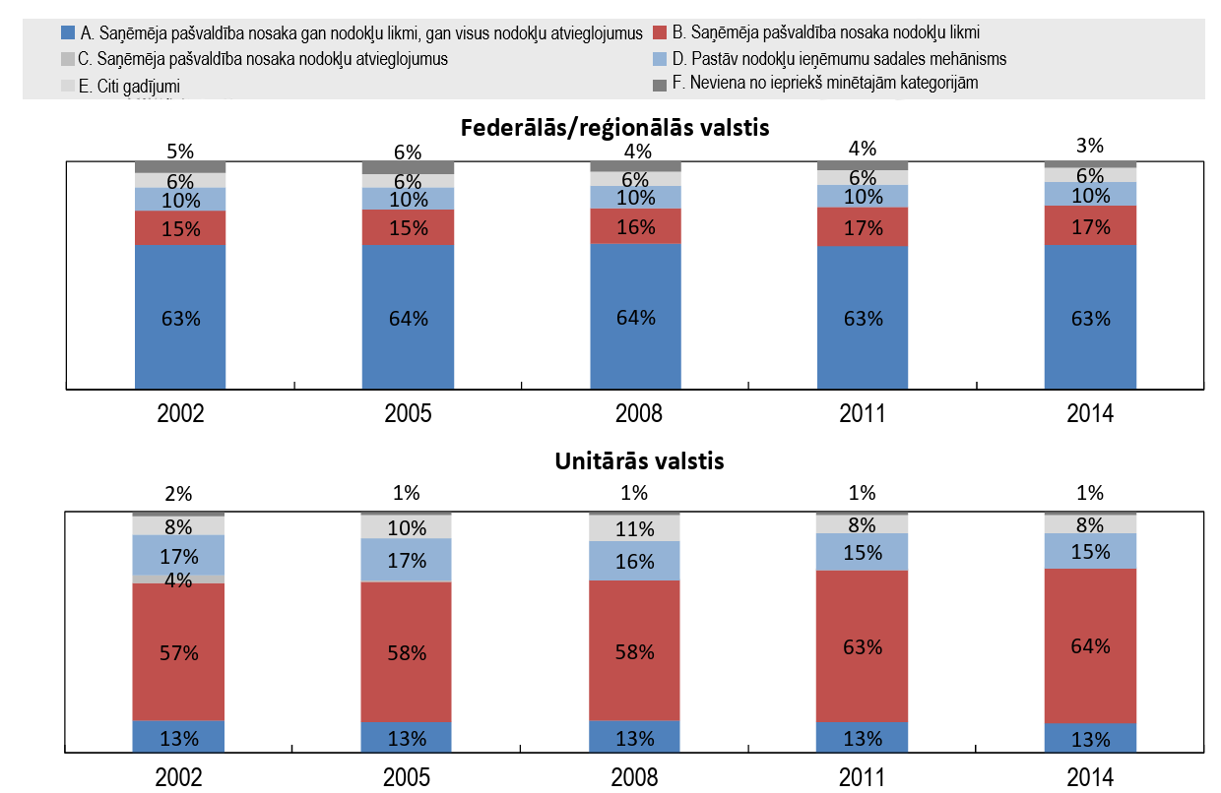

Avots: OECD Fiskālās decentralizācijas datubāze (OECD, 2019).

42. Federālo valstu nodokļu autonomijā laika posmā no 2002. līdz 2014. gadam izmaiņas ir nelielas. Ir nedaudz samazinājusies to nodokļu ieņēmumu procentuālā daļa, attiecībā uz kuru federālās valstīs pašvaldībām ir iespēja mainīt gan nodokļu likmes, gan atvieglojumus (kods “a”), un attiecīgi ir palielinājusies tā daļa, attiecībā uz kuru tām ir iespēja mainīt nodokļu likmes, bet ne atvieglojumus (kods “b”). Unitāro valstu valdību gadījumā vidēji laika gaitā ir notikušas lielākas izmaiņas. 2002. gadā vietējām pašvaldībām unitārajās valstīs bija iespēja noteikt nodokļu likmes (bet ne atvieglojumus) vidēji attiecībā uz 57 % no pašvaldības nodokļu ieņēmumiem. Līdz 2014. gadam šī daļa bija pieaugusi līdz 64 % pašvaldību ieņēmumu. Šis pieaugums daļēji ir saistīts ar nodokļu ieņēmumu sadales mehānismu samazināšanos šajā laika posmā.

6. ASV vietējo pašvaldību nodokļu autonomija

43. Vietējām pašvaldībām Amerikas Savienotajās Valstīs ir sena vēsture. Pirms Amerikas revolūcijas tās darbojās diezgan neatkarīgi no Lielbritānijas valdības. ASV Konstitūcijas desmitais grozījums, kas tika pieņemts 1791. gadā, apstiprināja, ka vietējo pašvaldību izveidi un uzraudzību jānosaka štata, nevis federālajos tiesību aktos. Tā rezultātā pašvaldību struktūra, finansēšana un pienākumi dažādos štatos atšķiras.

44. Ņemot vērā ASV fiskālajai sistēmai raksturīgo neviendabīgumu, vietējo pašvaldību nodokļu autonomijas novērtēšanai ir nepieciešams atsevišķi izanalizēt katra štata nodokļu sistēmu. Ņemot vērā šā uzdevuma sarežģītību, nevienā no iepriekšējiem OECD pētījumiem par nodokļu autonomiju nav iekļautas ASV vietējās pašvaldības. Šajā sadaļā ir sniegts pārskats par nesen veiktās ASV vietējo pašvaldību nodokļu autonomijas analīzes rezultātiem. Papildu informāciju par metodoloģiju un rezultātus var atrast Rešovska publikācijā (2019).

45. Vienīgais detalizētu un vispusīgu datu avots par pašvaldību nodokļu ieņēmumiem ir ikgadējais izdevums “Valsts un pašvaldību finanses”. Tomēr šie dati tiek sniegti par finanšu gadu, nevis par kalendāro gadu, ko izmanto OECD ieņēmumu statistikai. Pāreju no finanšu gada uz kalendāro gadu sarežģī tas, ka nav vienotas vietējo pašvaldību fiskālo gadu definīcijas. Saskaņā ar Statistikas biroja sniegtajiem datiem 2012. gadā dažas vietējās pašvaldības izmantoja finanšu gadus, kas beidzas katrā gada mēnesī. Sniedzot fiskālos datus par jebkuru finanšu gadu, Birojs iekļauj visu vietējo pašvaldību fiskālos datus, izmantojot finanšu gadus, kas beidzas laika posmā no viena gada 31. jūlija līdz nākamā gada 30. jūnijam. Tādējādi 2014. finanšu gada nodokļu ieņēmumu datos ir iekļauti dati par vietējām pašvaldībām, kas ir izmantojušas finanšu gadus, kuri beidzas jebkurā laikā no 2013. gada jūlija līdz 2014. gada jūnijam. Līdz ar to katra finanšu gada datu kopa var ietvert ieņēmumus un izdevumus, kas radušies 23 mēnešus ilgā pārskata posmā.

46. Lai izveidotu šajā darbā izmantoto 2014. kalendārā gada datu kopu, bija jāizmanto Statistikas biroja dati no 2014., 2015. un 2016. finanšu gada. Pārveidei ir nepieciešami trīs soļi. Vispirms katram nodoklim katrā štatā aprēķina to nodokļu ieņēmumu daļu, kas iekasēta, piemērojot katru finanšu gada definīciju, kura atrodama attiecīgajā štatā. Otrais solis ietver par dažādiem statistiskajiem finanšu gadiem saņemtu ieņēmumu datu apvienošanu, un šo datu apvienošanas veids ir atkarīgs no vietējo pašvaldību izmantotajām finanšu gadu definīcijām. Piemēram, vietējās pašvaldības finanšu gadiem, kas beidzās 2015. gada jūnijā, 6 mēnešu (0,5) 2015. finanšu gada dati, kas aptver laiku no 2014. gada jūlija līdz decembrim, tika apvienoti ar 6 mēnešu 2014. finanšu gada datiem, kas aptver laiku no 2014. gada janvāra līdz jūnijam. Vietējo pašvaldību finanšu gadiem, kas beidzas 2015. gada martā, 9 mēnešu (0,75) 2015. finanšu gada dati, kas atspoguļo laika posmu no 2014. gada aprīļa līdz decembrim, tika apvienoti ar 3 mēnešu 2014. finanšu gada datiem, kas atspoguļo laiku no 2014. gada janvāra līdz martam. Vietējo pašvaldību finanšu gadiem, kas beidzas 2015. gada oktobrī, 2 mēnešu (0,167) 2016. finanšu gada dati, kas atspoguļo 2014. gada novembri un decembri, tika apvienoti ar 10 mēnešu (0,833) 2015. finanšu gada datiem, kas atspoguļo laiku no 2014. gada janvāra līdz oktobrim. Šā procesa grafisku attēlojumu var atrast Rešovska (2019) publikācijas A papildinājumā. Pēdējais solis ietver otrajā solī aplēsto vietējo finanšu gada ieņēmumu vidējās svērtās vērtības aprēķināšanu, kā svērumus izmantojot pirmajā solī aprēķinātās ieņēmumu daļas. Rezultāts ir 2014. kalendārā gada nodokļu ieņēmumu aplēse par katru vietējās pašvaldības nodokli, kas izmantots katrā štatā.

47. Kā parādīts 3. tabulā, 2014. kalendārajā gadā ASV vietējo pašvaldību nodokļu ieņēmumi kopumā sasniedza 645 miljardus ASV dolāru. Tabulā ir uzskaitīts katrs izmantotais nodoklis, tā OECD nodokļu klasifikācijas kods, no katra nodokļa gūto ieņēmumu apjoms un to štatu skaits, kuros vietējās pašvaldības izmantoja katru no šiem nodokļiem.

3. tabula. Vietējo pašvaldību nodokļu ieņēmumi Amerikas Savienotajās Valstīs, 2014. kalendārais gads

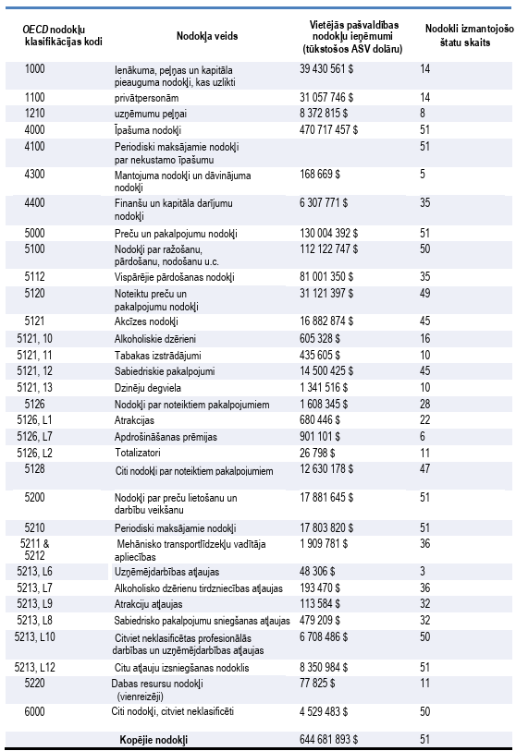
Avots: aprēķini, izmantojot datus no štatu un pašvaldību ikgadējiem finanšu pārskatiem ASV Statistikas birojam par 2014., 2015. un 2016. finanšu gadu.

48. Īpašuma nodoklis tiek izmantots visos 50 štatos, kā arī Kolumbijas apgabalā. Vairumā štatu vietējās pašvaldības izmanto vismaz dažus selektīvus pārdošanas nodokļus (dažreiz tos dēvē par akcīzes nodokļiem) un nodokļus par atļauju izsniegšanu. Citu nodokļu izmantošana ir retāk sastopama – vispārējais pārdošanas nodoklis tiek izmantots 35 štatos, iedzīvotāju ienākuma nodoklis – 14 štatos un uzņēmumu ienākuma nodoklis – tikai 8 štatos. 10. attēlā izmantoti 2014. gada valsts kopējie dati, lai ilustrētu to pašvaldību nodokļu ieņēmumu daļu, kas gūta no katra nodokļa. Attēlā ir skaidri redzama īpašuma nodokļa dominējošā loma.

10. attēls. Vietējo pašvaldību nodokļu ieņēmumi atbilstoši nodokļu veidiem, 2014. gads

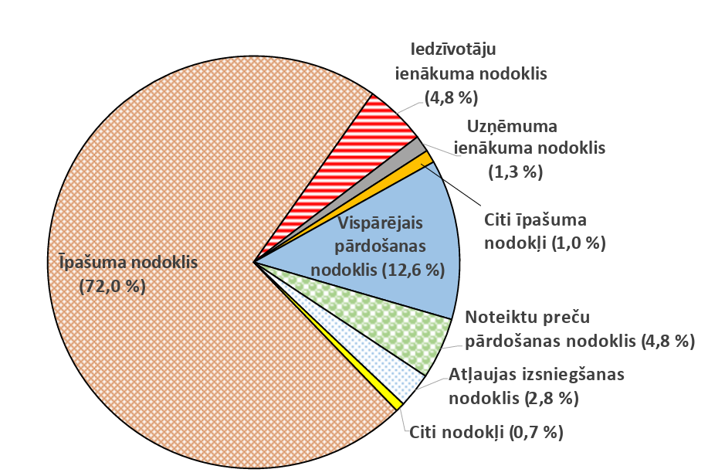

Avots: aprēķini, izmantojot datus no štatu un pašvaldību ikgadējiem finanšu pārskatiem ASV Statistikas birojam par 2014., 2015. un 2016. finanšu gadu.

Vietējo pašvaldību nodokļu autonomijas novērtēšana

49. Lai ņemtu vērā īpašuma nodokļa iezīmi, kas sastopama tikai Amerikas Savienotajās Valstīs, 1. tabulā parādītajai OECD taksonomijai bija nepieciešams pievienot vēl vienu nodokļu autonomijas kodu.
1. Pēdējo desmitgažu laikā daži štati ir noteikuši ikgadējus ierobežojumus īpašuma nodokļu pieauguma tempam, ko iekasē dažas vai visas to vietējās pašvaldības. Lai ņemtu vērā nodokļu autonomijas samazināšanos, ko rada nodevu ierobežojumu ieviešana, OECD taksonomijai ir pievienots kods “b3”.

50. Galvenais uzdevums, nosakot ASV vietējo pašvaldību nodokļu autonomiju, ir piemērot atbilstošu nodokļu autonomijas kodu katram vietējās pašvaldības nodoklim, ko izmanto katrā štatā. Viens no sarežģītajiem aspektiem saistībā ar nodokļu autonomijas kodu piešķiršanu ir tas, ka vienā štatā var atšķirties vietējo pašvaldību autonomija attiecībā uz jebkuru konkrētu nodokli. Dažos štatos lielajām pilsētām var piešķirt lielāku autonomiju nekā mazākām pašvaldībām vai arī tiesības noteikt nodokli var ierobežot, ja šo nodokli izmanto viena veida vietējās pašvaldības, piemēram, neatkarīgi skolu rajoni, bet ne tad, ja to izmanto cita veida vietējās pašvaldības, piemēram, apriņķu pašvaldības. Mūsu pieeja šai štatu iekšējai neviendabībai ietvēra tāda nodokļu autonomijas koda piešķiršanu, kas atspoguļo dominējošo situāciju (ieņēmumu ziņā). Piemēram, ja štats nosaka īpašuma nodokļa likmju ierobežojumus skolu rajoniem, bet ne apriņķu pašvaldībām, un skolu rajona īpašuma nodokļa ieņēmumi pārsniedz apriņķa pašvaldības ieņēmumus, mēs piešķiram īpašuma nodoklim kodu, kas atspoguļo nodokļa likmes ierobežojuma esamību.

51. Vēl viens sarežģīts aspekts ir saistīts ar vietējo pašvaldību patēriņa nodokļu, konkrēti, vispārējo un specifisko pārdošanas nodokļu, apstrādi. Ar dažiem izņēmumiem, ja šos nodokļus izmanto vietējās pašvaldības, tie ir “vietējās izvēles” nodokļi. Tas nozīmē, ka štata likumdevēja iestāde pilnvaro vietējās pašvaldības (sniedz atļauju) iekasēt nodokli. Lai gan nodokļu bāzes definīciju parasti nosaka likumdevēja iestāde, tikai retos gadījumos vietējām pašvaldībām ir pilnīga rīcības brīvība attiecībā uz savu nodokļu likmju noteikšanu. Dažos štatos, kur likumdevējas iestādes atļauj vietējos pārdošanas vai akcīzes nodokļus, tās nosaka maksimālo nodokļa likmi, savukārt citos štatos jebkurai pašvaldībai, kas izvēlas iekasēt vietējo pārdošanas nodokli, ir jāpiemēro štata noteikta likme.

52. Štatos, kas atļauj vietējām pašvaldībām piemērot patēriņa nodokļus, šos nodokļus parasti klasificē kā ļoti autonomus (kodi “a1” vai “a2”), jo vietējās pašvaldības var brīvi izlemt, vai tās vēlas izmantot šo nodokli. Rodas jautājums par to, kā klasificēt vietējo patēriņa nodokli, kas, lai gan formāli ir vietējās izvēles nodoklis, faktiski tiek izmantots visās vai gandrīz visās vietējās štata pašvaldībās. ASV vietējo pašvaldību nodokļu autonomijas pētījumā tika pieņemts lēmums vietējam nodoklim, ko 90 % vai vairāk vietējo pašvaldību štatā iekasē saskaņā ar štata noteiktu likmi, piešķirt kodu “e”, kas nozīmē, ka vietējām pašvaldībām nav autonomijas attiecībā uz šo nodokli. Gadījumos, kad visas vai gandrīz visas vietējās pašvaldības iekasē kādu vietējās izvēles nodokli, bet tā likmes ir atšķirīgas, šim nodoklim piešķīra kodu “b1” vai “b2”, lai atspoguļotu pašvaldību ierobežoto nodokļu autonomiju.

53. Sīkāka informācija par atsevišķiem nodokļiem, kas bija pamats nodokļu autonomijas kodu piešķiršanai, tika iegūta no daudziem avotiem. Attiecībā uz īpašuma nodokli lielākā daļa nepieciešamās informācijas tika iegūta no tīmekļa vietnes Significant Features of the Property Tax, ko izveidojis un uztur Linkolna Zemes politikas institūts [Lincoln Institute of Land Policy] (2018). Informācija, kas raksturoja citu nodokļu iezīmes, bija jāapkopo par katru štatu atsevišķi. Visbiežāk šī informācija tika iegūta no štatu valdību tīmekļa vietnēm, kas saistītas ar štatu ieņēmumu departamentiem vai citām štatu pārvaldes aģentūrām.

54. Pēc tam, kad katram nodoklim katrā štatā bija piešķirts nodokļu autonomijas kods, tika izveidota tabula, tajā norādot ar katru kodu saistīto nodokļu ieņēmumu daļu katrā štatā, un pēc tam tika apkopoti visu 50 štatu un Kolumbijas apgabala rezultāti. Šo aprēķinu rezultāti ir sniegti 4. tabulas ailē ar nosaukumu “Amerikas Savienotās Valstis”. Kodi ir sakārtoti, sākot ar augstāko nodokļu autonomijas pakāpi un beidzot ar zemāko autonomijas pakāpi. Tabulas labās puses ailē ir norādīts katram nodokļu autonomijas kodam piešķirto vietējo pašvaldību nodokļu ieņēmumu daļas vidējais nesvērtais rādītājs 2014. gadā visās OECD dalībvalstīs, izņemot ASV.

Vietējo pašvaldību nodokļu autonomija. ASV un OECD vidējo rādītāju salīdzinājums

55. 4. tabulā sniegtie rezultāti liecina, ka ASV vietējām pašvaldībām ir nedaudz lielāka nodokļu autonomija nekā vietējām pašvaldībām vidējā OECD valstī. 18 % procenti no vietējo pašvaldību nodokļu ieņēmumiem Amerikas Savienotajās Valstīs tiek gūti no augstākā autonomijas līmeņa nodokļiem (kodi “a1” un “a2”). Atbilstošais rādītājs vidējā OECD valstī ir 13 %. Salīdzinot ASV rezultātus ar atsevišķu OECD valstu rezultātiem (skat. 2. tabulu), ir redzams, ka vairākās valstīs ir augstāka vietējo pašvaldību nodokļu autonomijas pakāpe nekā Amerikas Savienotajās Valstīs. Šīs valstis ir Austrālija, Francija, Meksika, Jaunzēlande un Spānija. No otras puses, tikai viens procents no nodokļu ieņēmumiem Amerikas Savienotajās Valstīs tiek gūts no nodokļiem, pār kuriem vietējām pašvaldībām nav kontroles. Vidēji OECD valstī nodokļu noteikšanas tiesību ierobežojumi ir daudz izplatītāki – 11,5 % ieņēmumu tiek gūti saskaņā ar centrālo valdību noteiktiem nodokļu ieņēmumu sadales mehānismiem, bet 7,8 % – no nodokļiem, kas noteikti vietējām pašvaldībām.

4. tabula. ASV vietējo pašvaldību un citu OECD valstu tiesības noteikt nodokļus (2014. gads)
 |  | Vietējo pašvaldību nodokļu ieņēmumu procentuālā daļa
Nodokļu noteikšanas tiesību taksonomija |  | OECD kodi | Amerikas Savienotās Valstis | Citas OECD valstis
Rīcības brīvība attiecībā uz nodokļu likmēm un nodokļu atvieglojumiem | Pilnā apmērā | a1 | 7,1 % | 10,2 %
 | Ar ierobežojumiem | a2 | 11,5 % | 2,9 %
Rīcības brīvība attiecībā uz nodokļu likmēm | Pilnā apmērā | b1 | 13,3 % | 20,8 %
 | Ar ierobežojumiem | b2 | 28,4 % | 41,0 %
 | Ieņēmumu ierobežojumi | b3 | 38,1 % | -
Rīcības brīvība attiecībā uz nodokļu atvieglojumiem |  | C | 0,4 % | 0,0 %
Nodokļu ieņēmumu sadales mehānisms | Vietējo pašvaldību noteiktais ieņēmumu sadalījums | d1 | 0,0 % | 0,0 %
 | Ar vietējo pašvaldību piekrišanu noteikts ieņēmumu sadalījums | d2 | 0,0 % | 1,7 %
 | Pavalstu/štatu noteikts daudzgadu ieņēmumu sadalījums | d3 | 0,3 % | 8,5 %
 | Pavalstu/štatu ik gadu noteikts ieņēmumu sadalījums | d4 | 0,0 % | 3,0 %
Pavalstu/štatu noteiktās nodokļu likmes un atvieglojumi |  | E | 0,5 % | 7,8 %
Cits |  | F | 0,0 % | 4,1 %
Kopā |  |  | 100,0 % | 100,0 %
Avots: attiecībā uz Amerikas Savienotajām Valstīm: autoru aprēķini (skat. tekstu); attiecībā uz citām OECD valstīm: OECD Fiskālās decentralizācijas datubāze, 1. tabula. Pašvaldību tiesības noteikt nodokļus, 2014. gads.

Nodokļu autonomija atkarībā no nodokļu veida

56. Lai labāk izprastu ASV rezultātus, 5. tabulā ir sniegti nodokļu autonomijas analīzes rezultāti par katru nodokli atsevišķi. Nodokļi ir strukturēti, izmantojot OECD nodokļu klasifikācijas shēmu. Tā kā gandrīz trīs ceturtdaļas no vietējo pašvaldību nodokļu ieņēmumu kopapjoma Amerikas Savienotajās Valstīs tiek gūtas no īpašuma nodokļa, ar īpašuma nodokli saistītās tiesības uzlikt nodokli dominē nodokļu uzlikšanas tiesību novērtējuma kopējos rezultātos. Dati liecina, ka vairāk nekā uz 90 % ieņēmumu no īpašuma nodokļa attiecas kādi štata valdības noteikti nodokļu likmes vai nodokļu ieņēmumu ierobežojumi. Tas savukārt izskaidro, kāpēc lielākā daļa no vietējās pašvaldības nodokļu ieņēmumu kopapjoma tiek klasificēta ar kodu “b2” vai “b3”, kas atspoguļo nodokļu likmju vai ieņēmumu ierobežojumus. Tomēr pašvaldībām ir ievērojamas tiesības uzlikt vairākus citus nodokļus, piemēram, atļaujas izsniegšanas nodokļus (5200) un specifiskus pārdošanas nodokļus (5100).

5. tabula. Vietējo pašvaldību tiesības uzlikt nodokļus Amerikas Savienotajās Valstīs atkarībā no nodokļu veida, 2014. gads
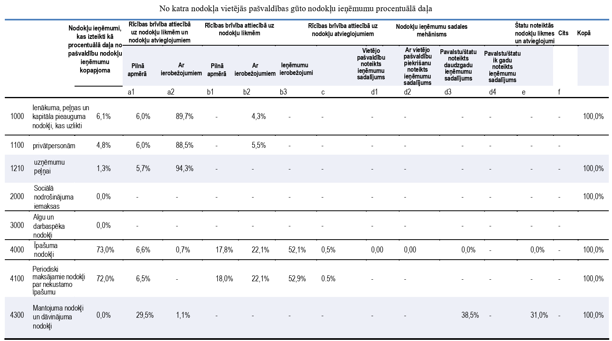

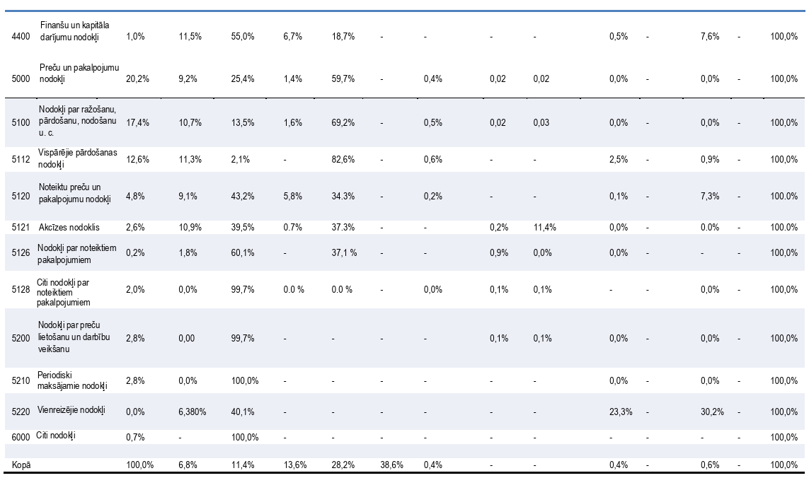
Avots: autoru aprēķini (skat. tekstu).
57. Pārrēķinot nodokļu autonomiju, pieņemot, ka Amerikas Savienotās Valstis izmanto tādu pašu nodokļu kombināciju kā vidējā OECD valsts, var redzēt, kā ASV vietējo pašvaldību nodokļu autonomiju ietekmē to lielā atkarība no īpašuma nodokļa. Šīs analīzes rezultāti ir sniegti 6. tabulā. Tie liecina, ka gadījumā, ja ASV vietējās pašvaldības palielinātu nodokļu ieņēmumus, izmantojot tādu pašu nodokļu kombināciju, kādu izmanto vidējā OECD valsts, vietējām pašvaldībām Amerikas Savienotajās Valstīs būtu ievērojami augstāka nodokļu autonomijas pakāpe nekā vidējā OECD valstī un gandrīz pusei vietējo pašvaldību nodokļu ieņēmumu tādā gadījumā būtu augstākā nodokļu autonomijas pakāpe (kodi “a1” vai “a2”). Ir skaidrs, ka galvenais faktors, kas samazina ASV nodokļu autonomiju, ir plaši izplatītie īpašuma nodokļa ierobežojumi un daudz lielāka nekā vidējā atkarība no īpašuma nodokļa (73,9 % ASV salīdzinājumā ar vidēji 44,7 % OECD valstīs).

6. tabula. ASV vietējo pašvaldību nodokļu uzlikšanas tiesības, ja Amerikas Savienotās Valstis izmantotu tādu pašu nodokļu kombināciju kā vidējā OECD valsts

 |  | Vietējo pašvaldību nodokļu ieņēmumu apjoma procentuālā daļa
Nodokļu noteikšanas tiesību taksonomija |  | OECD kodi | Amerikas Savienotās Valstis | Citas OECD valstis
Rīcības brīvība attiecībā uz nodokļu likmēm un nodokļu atvieglojumiem | Pilnā apmērā | a1 | 6,5 % | 10,2 %
 | Ar ierobežojumiem | a2 | 39,9 % | 2,9 %
Rīcības brīvība attiecībā uz nodokļu likmēm | Pilnā apmērā | b1 | 8,0 % | 20,8 %
 | Ar ierobežojumiem | b2 | 21,9 % | 41,0 %
 | Ieņēmumu ierobežojumi | b3 | 22,7 % | -
Rīcības brīvība attiecībā uz nodokļu atvieglojumiem |  | c | 0,3 % | 0,0 %
Nodokļu ieņēmumu sadales mehānisms | Vietējo pašvaldību noteikts ieņēmumu sadalījums | d1 | 0,3 % | 0,0 %
 | Ar vietējo pašvaldību piekrišanu noteikts ieņēmumu sadalījums | d2 | 0,5 % | 1,7 %
 | Pavalstu noteikts daudzgadu ieņēmumu sadalījums | d3 | 0,0 % | 8,5 %
 | Pavalstu/štatu ik gadu noteikts ieņēmumu sadalījums | d4 | 0,0 % | 3,0 %
Pavalstu/štatu noteiktās nodokļu likmes un atvieglojumi |  | e | 0,0 % | 7,8 %
Cits |  | f | 0,0 % | 4,1 %
Kopā |  |  | 100,0 % | 100,0 %

Avots: attiecībā uz Amerikas Savienotajām Valstīm: autoru aprēķini (skat. tekstu); attiecībā uz OECD dalībvalstīm: OECD Fiskālās decentralizācijas datubāze, 1. tabula. Pašvaldību tiesības noteikt nodokļus, 2014. gads.

Nodokļu autonomija katrā štatā

58. Ar dažiem izņēmumiem ASV vietējās pašvaldības nevar izmantot nodokļus, kas nav skaidri atļauti štata tiesību aktos. Parasti, tiklīdz nodoklis ir apstiprināts, katra vietējā pašvaldība var brīvi izlemt, vai to iekasēt. Daži nodokļi ir atļauti tikai noteikta veida pašvaldībām, piemēram, reģionālajām pašvaldībām, piemēram, apriņķu pašvaldībām, bet ne pilsētu/ciemu pašvaldībām. Citos gadījumos nodokļus var atļaut tikai tām pašvaldībām, kuras atbilst noteiktiem kritērijiem, kas parasti ietver minimālo iedzīvotāju skaitu. Vienīgais vietējās pašvaldības nodoklis, ko izmanto gandrīz visas vietējās pašvaldības, ir īpašuma nodoklis. Ņemot vērā 6. tabulā sniegtos rezultātus attiecībā uz katru nodokli, vietējo pašvaldību nodokļu autonomijas pakāpe katrā štatā daļēji būs atkarīga no šajā štatā izmantoto nodokļu kombinācijas.

59. 11. attēlā ir redzama Amerikas Savienoto Valstu karte, kurā štati ir sadalīti četrās kategorijās, norādot galveno nodokļu veidus, ko vispārējām pilsētu/ciemu pašvaldībām ir atļauts izmantot. No trim plaša mēroga nodokļiem – īpašuma, iedzīvotāju ienākuma un vispārējās pārdošanas nodokļiem – pilsētu/ciemu pašvaldības 14 sarkanā krāsā atzīmētajos štatos drīkst izmantot tikai īpašuma nodokli. Pilsētu/ciemu pašvaldības piecos zaļā krāsā atzīmētajos štatos ir pilnvarotas izmantot gan īpašuma, gan ienākuma nodokli, bet pašvaldības 25 dzeltenā krāsā atzīmētajos štatos var izmantot gan īpašuma nodokli, gan vispārējo pārdošanas nodokli. Visbeidzot, sešos štatos un Kolumbijas apgabalā (attēloti zilā krāsā) pilsētu/ciemu pašvaldības ir tiesīgas izmantot visus trīs nodokļus.

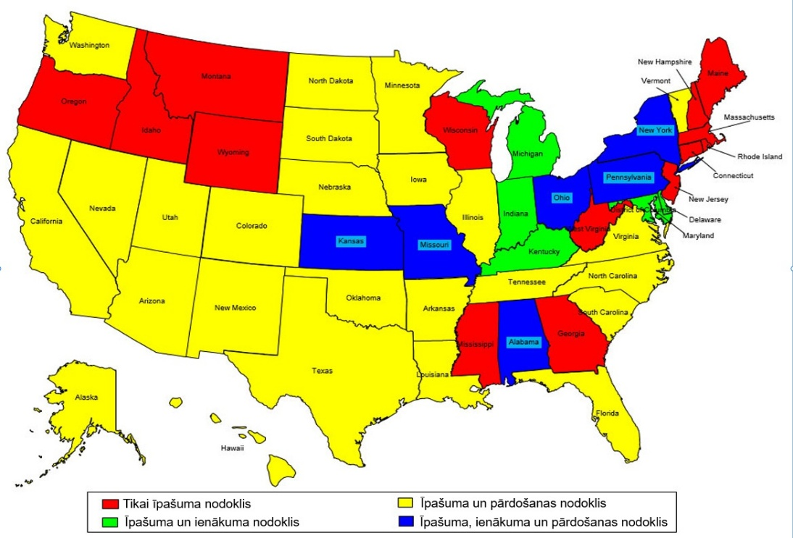
11. attēls. Galvenie nodokļi, ko izmanto pilsētu/ciemu pašvaldības Amerikas Savienotajās Valstīs

Angļu val. | Latviešu val.
Alabama | Alabama
Alaska | Aļaska
Arizona | Arizona
Arkansas | Ārkanzasa
California | Kalifornija
Colorado | Kolorado
Connecticut | Konektikuta
Delaware | Delavēra
Florida | Florida
Georgia | Džordžija
Hawaii | Havajas
Idaho | Aidaho
Illinois | Ilinoisa
Indiana | Indiāna
Iowa | Aiova
Kansas | Kanzasa
Kentucky | Kentuki
Louisiana | Luiziāna
Maine | Meina
Maryland | Mērilenda
Massachusetts | Masačūsetsa
Michigan | Mičigana
Minnesota | Minesota
Mississippi | Misisipi
Missouri | Misūri
Montana | Montāna
Nebraska | Nebraska
Nevada | Nevada
New Hampshire | Ņūhempšīra
New Jersey | Ņūdzersija
New Mexico | Ņūmeksika
New York | Ņujorka
North Carolina | Ziemeļkarolīna
North Dakota | Ziemeļdakota
Ohio | Ohaio
Oklahoma | Oklahoma
Oregon | Oregona
Pennsylvania | Pensilvānija
Rhode Island | Rodailenda
South Carolina | Dienvidkarolīna
South Dakota | Dienviddakota
Tennessee | Tenesī
Texas | Teksasa
Utah | Jūta
Vermont | Vērmonta
Virginia | Virdžīnija
Washington | Vašingtona
West Virginia | Rietumvirdžīnija
Wisconsin | Viskonsina
Wyoming | Vaiominga
District of Columbia | Kolumbijas apgabals
Missouri | Misūri
Montana | Montāna
Nebraska | Nebraska
Nevada | Nevada

60. Štatos, kuros vietējām pašvaldībām ir atļauts izmantot vairākus nodokļus, paļaušanās uz īpašuma nodokļa ieņēmumiem ir atkarīga gan no to vietējo pašvaldību skaita, kuras faktiski izmanto alternatīvus nodokļus, gan no ieņēmumiem, kas tiek gūti no katra no šiem nodokļiem. Pamatojoties uz 2014. kalendārā gada datiem, 12. attēlā ir parādīts, kāda pašvaldību nodokļu ieņēmumu procentuālā daļa katrā štatā un Kolumbijas apgabalā tiek gūta no īpašuma nodokļa. Ir skaidrs, ka īpašuma nodokļa nozīme dažādos štatos ievērojami atšķiras. Tikai 32 % no Kolumbijas apgabala nodokļu ieņēmumiem nāk no īpašuma nodokļa. Trīs štatos – Alabamā, Ārkanzasā un Luiziānā – no īpašuma nodokļa tiek gūta mazāk nekā puse no nodokļu ieņēmumiem. Pretstatā tam 13 štatos vietējās pašvaldības vairāk nekā 90 % no saviem nodokļu ieņēmumiem gūst no īpašuma nodokļa. To vidū ir visi seši Jaunanglijas štati, kā arī štati lielākajā daļā valsts reģionu.

12. attēls. To ASV pašvaldību nodokļu ieņēmumu apjoma procentuālā daļa, kas tiek gūta no īpašuma nodokļa, 2014. gads

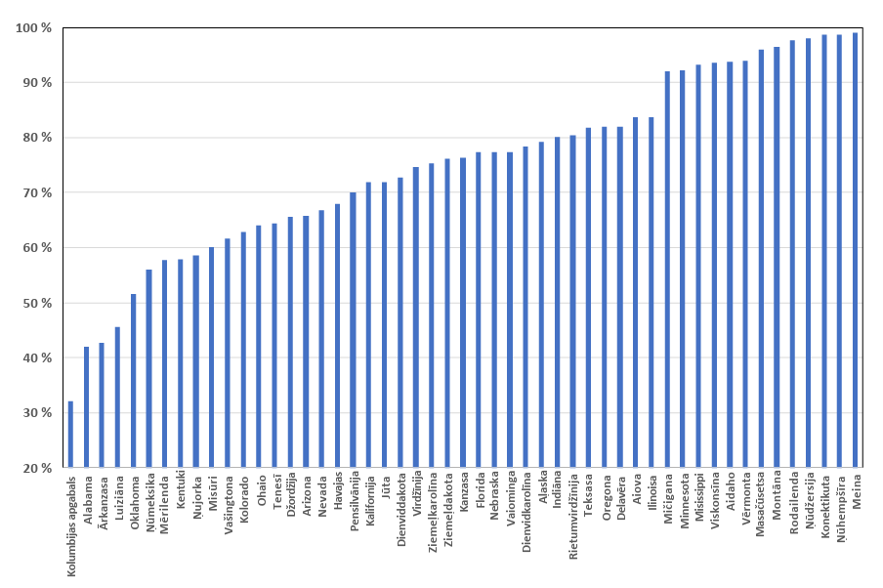

Avots: aprēķini, izmantojot datus no ASV Statistikas biroja ikgadējiem štatu un pašvaldību finanšu pārskatiem par 2014., 2015. un 2016. finanšu gadiem.

61. Lai gan atšķirības starp štatiem vietējo nodokļu kombinācijā un atkarības pakāpē no īpašuma nodokļa ir svarīgas, lai izskaidrotu štatu atšķirīgo nodokļu autonomiju, štatu atšķirīgās nodokļu uzlikšanas tiesības ietekmē arī neskaitāmas štatu politikas nostādnes, kas skaidri ierobežo vietējo pašvaldību tiesības noteikt nodokļus. 7. tabulā ir parādītas šīs nodokļu autonomijas atšķirības 50 štatos un Kolumbijas apgabalā.

62. 7. tabulas pirmajā datu ailē ir norādīti katra štata vietējo pašvaldību nodokļu ieņēmumi, s makas izteikti kā štata un vietējo nodokļu ieņēmumu kopapjoma procentuālā daļa. Vietējo pašvaldību lomas lielās atšķirības dažādos štatos vislabāk ilustrē fiziski blakus esošo Vērmontas un Ņūhempšīras štatu salīdzinājums. Vērmontā, kur štata valdībai ir liela loma valsts izglītības finansēšanā, to štata un vietējo nodokļu ieņēmumu daļa, ko saņem vietējās pašvaldības, ir tikai 15,7 %. Ņūhempšīrā, vienīgajā štatā, kurā nav ne štata uzlikta vispārējā pārdošanas nodokļa, ne iedzīvotāju ienākuma nodokļa, vietējām pašvaldībām ir dominējoša loma sabiedrisko pakalpojumu sniegšanā, ko apliecina fakts, ka tās iekasē 60,2 % no kopējiem štata un vietējiem nodokļu ieņēmumiem.

63. Atlikušās 7. tabulas ailes ilustrē vietējo pašvaldību nodokļu autonomijas lielās atšķirības dažādos ASV štatos. Dažos štatos, piemēram, Vērmontā, Ņūhempšīrā, Havajās un Virdžīnijā, vietējām pašvaldībām ir augsta nodokļu autonomijas pakāpe, savukārt citos štatos, piemēram, Kalifornijā, Floridā, Kolorādo un Aidaho, vietējām pašvaldībām ir diezgan ierobežotas tiesības noteikt nodokļus. Lai gan vietējās pašvaldības visos sešos Jaunanglijas štatos – Konektikutā, Masačūsetsā, Meinā, Ņūhempšīrā, Rodailendā un Vērmontā – vairāk nekā 90 % savu nodokļu ieņēmumu gūst no īpašuma nodokļa, tām jāievēro ievērojami atšķirīgi ierobežojumi, kas noteikti vietējo pašvaldību autonomijai – Ņūhempšīra, Rodailenda un Vērmonta neierobežo savu vietējo pašvaldību tiesības noteikt nodokļus, savukārt Masačūsetsas vietējās pašvaldības ir pakļautas gan nodokļu likmju, gan nodokļu atvieglojumu ierobežojumiem. Kopumā nav novērojami skaidri reģionālie modeļi, lai gan dienvidu štatos ir tendence ierobežot vietējo pašvaldību tiesības noteikt nodokļus vairāk nekā daudzos citos štatos.

7. tabula. Vietējo pašvaldību tiesības noteikt nodokļus atkarībā no štata, 2014. gads

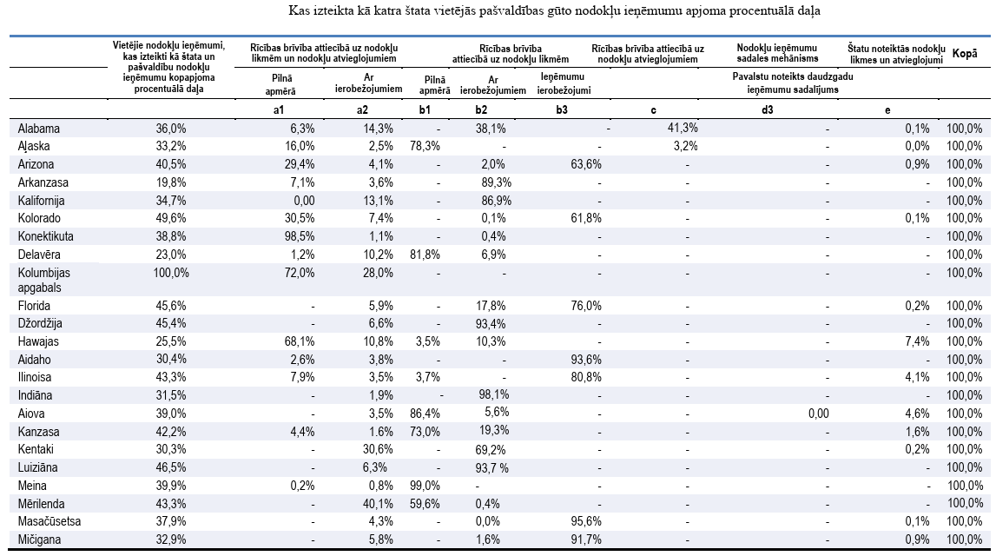
, 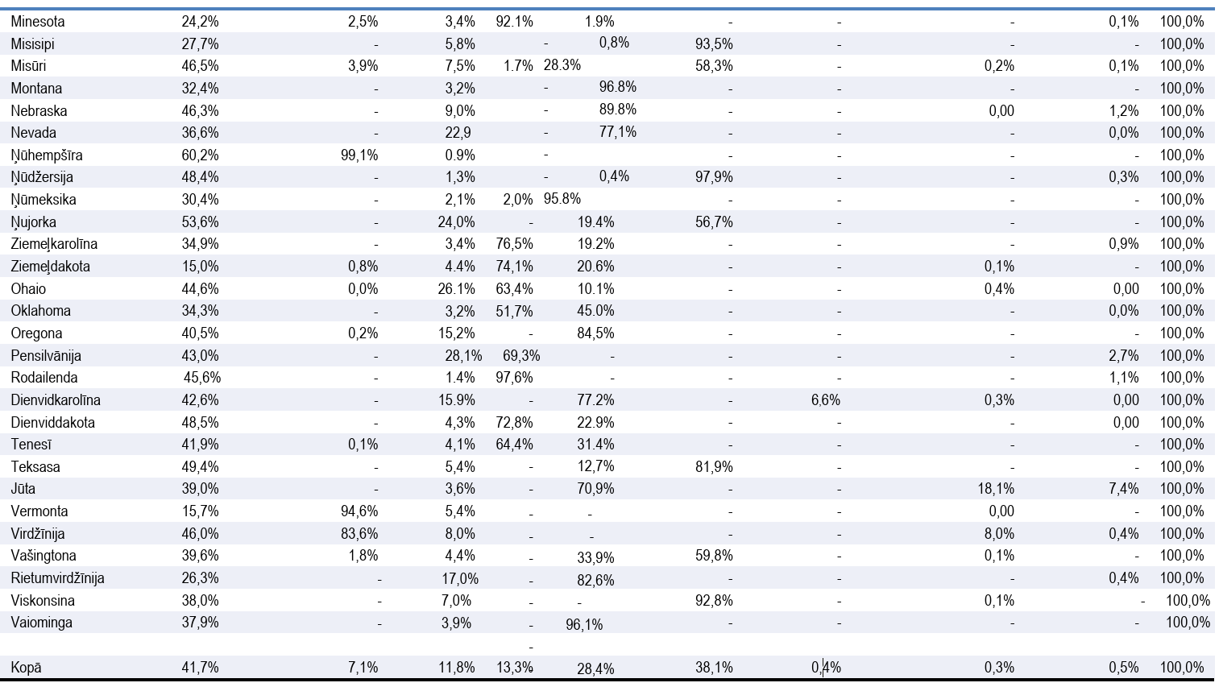
Avots: autoru aprēķini (skat. tekstu).

Atsauces

Bach, Steffen, Hansjörg Blöchliger and Dominik Wallau (2009), “The Spending Power of Sub-Central Governments: A Pilot Study”, OECD Economics Department Working Papers, No. 705.
Bartolini, David, Sibylle Stossberg and Hansjörg Blöchliger (2016), “Fiscal Decentralisation and Regional Disparities”, OECD Economics Department Working Papers, No. 1330.
Baskaran, Thushyanthan (2012), “Tax Decentralization and Public Deficits in OECD Countries,” Publius: The Journal of Federalism 42, Issue 4, (Fall): 688–707.
Baskaran, Thushyanthan and Lars P. Feld (2013), “Fiscal Decentralization and Economic Growth in OECD Countries: Is There a Relationship?”, Public Finance Review 41, Issue 4 (July): 421-445.
Bird, Richard M. (2011), “Are There Trends in Local Finance? A Cautionary Note on Comparative Studies and Normative Models of Local Government Finance,” IMFG Papers on Municipal Finance and Governance, No. 1, Institute of Municipal Finance and Governance, Munk School of Global Affairs, University of Toronto.
Blöchliger, Hansjörg (2015), “The Challenge of Measuring Fiscal Decentralization,” Chapter 24 in Handbook of Multilevel Finance, edited by Ehtisham Ahmad and Giorgio Brosio, Cheltenham, UK: Edward Elgar Publishing.
Blöchliger, Hansjörg and David King (2006), “Less than you Thought: The Fiscal Autonomy of Sub- Central Governments,” OECD Economic Studies, No. 43.
Blöchliger, Hansjörg and Oliver Petzold (2009), “Taxes or Grants: What Revenue Source for Sub-Central Governments?”, OECD Economics Department Working Papers, No. 706, July.
Blöchliger, Hansjörg and Josette Rabesona (2009), “The Fiscal Autonomy of Sub-Central Governments: An Update,” OECD Network on Fiscal Relations across Levels of Government, available at www.oecd.org/tax/federalism/42982242.pdf.
Blöchliger, Hansjörg, Balázs Égert and Kaja Bonesmo Fredriksen (2013), “Fiscal Federalism and its Impact on Economic Activity, Public Investment and the Performance of Educational Systems”, OECD Economics Department Working Papers, No. 1051.
Blöchliger, Hansjörg and Maurice Nettley (2015), “Sub-Central Tax Autonomy: 2011 Update,” OECD Working Papers on Fiscal Federalism, No. 20, OECD Publishing, Paris.
Blöchliger, Hansjörg, David Bartolini and Sibylle Stossberg (2016), “Does Fiscal Decentralisation Foster Regional Convergence?”, OECD Economic Policy Papers, No. 17.
Bodman, Philip and Andrew Hodge (2010), “What Drives Fiscal Decentralisation? Further Assessing the Role of Income,” Fiscal Studies 31, No. 3 (September): 373-404.
Bodman, Philip (2011), “Fiscal Decentralization and Economic Growth in the OECD,” Applied Economics 43, No. 23: 3021-3035.
Bowman, John H., Daphne A. Kenyon, Adam Langley, and Bethany P. Paquin (2009), Property Tax Circuit Breakers: Fair and Cost-Effective Relief for Taxpayers, Cambridge, MA: Lincoln Institute of Land Policy.
Bureau of Economic Analysis (2016), “Translation of the Fiscal Year 2016 Budget” and National Income and Product Account Table 3.20.
Chernick, Howard, Andrew Reschovsky, and Sandra Newman (2017), “The Effect of the Housing Crisis on the Finances of Central Cities,” Lincoln Institute of Land Policy Working Paper, WP17HC2, June, www.lincolninst.edu/sites/default/files/pubfiles/chernick_wp17hc2.pdf.
Dougherty, Sean, Hansjörg Blöchliger, Carlos Xabel Lastra-Anadón and Sonia Mukherjee (2019), “Do decentralised school systems perform better? Evidence from OECD countries”, OECD Economics Department Working Papers, forthcoming.
Doughterty, Sean and Leah Phillips (2019), “The Spending Power of Sub-National Decision Makers Across Five Policy Sectors”, OECD Working Papers on Fiscal Federalism, No. 25.
Ebel, Robert D. and Serdar Yilmaz (2003), “On the Measurement and Impact of Fiscal Decentralization”, in James Alm and Jorge Martinez-Vazquez (eds.), Public Finance in Developing and Transition Countries: Essays in Honour of Richard M. Bird, Edward Elgar Press, Cheltenham, pp. 101-120.
Kantorowicz, Jaroslaw et al. (2020), “Spending Autonomy of Sub-central Governments: Conceptualisation and Measurement”, OECD Working Papers on Fiscal Federalism, forthcoming.
Kim, Junghun, Jørgen Lotz and Niels Jørgen Mau (eds.) (2015), Interaction Between Local Expenditure Responsbilities and Local Tax Policy, The Copenhagen Workshop 2013, The Korea Institute of Public Finance and the Danish Ministry for Economic Affairs and the Interior.
Lincoln Institute of Land Policy (2018), Significant Features of the Property Tax. Available at: http://datatoolkits.lincolninst.edu/subcenters/significant-features-property-tax.
Martinez-Vazquez, Jorge, Santiago Lago-Peñas, and Agnese Sacchi (2017), “The Impact of Fiscal Decentralization: A Survey,” Journal of Economic Surveys 311, No. 4, (September): 1095-1129.
McGuire, Therese J. (2001), “Alternatives to Property Taxation for Local Governments,” in Property Taxation and Local Government Finance; Essays in Honor of C. Lowell Harris, edited by Wallace E. Oates, Cambridge, MA: Lincoln Institute of Land Policy: 301-314.
Meloche, Jean-Philippe, François Vaillancourt, and Serdar Yilmaz (2004), “Decentralization or Fiscal Autonomy? What Does Really Matter? Effects on Growth and Public Sector Size in European Transition Countries,” World Bank Policy Research Working Papers, No. 3254, March.
Oates, Wallace E. (1972), Fiscal Federalism. New York, Harcourt, Brace, Jovanovich.
Oates, Wallace E. and Robert Schwab (2004), “What Should Local Governments Tax: Income or Property?” in City Taxes, City Spending; Essays in Honor of Dick Netzer, edited by Amy Ellen Schwartz, Northampton, MA: Edward Elgar.
OECD Fiscal Decentralisation database (2018), “Tax Autonomy of State and Local Government”, available at www.oecd.org/tax/federalism/fiscal-decentralisation-database.htm.
OECD.Stat (2018), “Revenue Statistics – OECD Countries: Comparative tables”, Available at https://stats.oecd.org/index.aspx?DataSetCode=REV.
OECD (1999), Taxing Powers of State and Local Government, OECD Tax Policy Studies No. 1, Paris, OECD Publishing.
OECD (2002), Fiscal Design Surveys Across Levels of Government, OECD Tax Policy Studies No. 7, Paris, OECD Publishing.
OECD (2013), Fiscal Federalism 2014: Making Decentralisation Work, OECD Publishing, Paris, https://doi.org/10.1787/9789264204577-en.
OECD/KIPF (2016), Fiscal Federalism 2016: Making Decentralisation Work, OECD Fiscal Federalism Studies, OECD Publishing, Paris, https://doi.org/10.1787/9789264254053-en.
OECD/ECLAC/CIAT/IDB (2017), “Special feature – Tax revenue and tax autonomy of sub-national governments in Latin America”, in Revenue Statistics in Latin America and the Caribbean, OECD Publishing, Paris, https://doi.org/10.1787/rev_lat_car-2017-5-en-fr.
OECD/KIPF (2018), Fiscal Decentralisation and Inclusive Growth, OECD Fiscal Federalism Studies, OECD Publishing, Paris, http://oe.cd/FDIG.
OECD (2019), Making Decentralisation Work: A Handbook for Policy-Makers, OECD Multi-level Governance Studies, OECD Publishing, Paris, https://doi.org/10.1787/g2g9faa7-en.
Owens, Jeffrey and Giorgio Panella (1991), Local Government: An International Perspective, Amsterdam: North-Holland.
Reschovsky, Andrew (2013), “Point of Contention: Property Taxes – Usually the Best Available Tax; but It’s a Complex Question,” Cityscape 15, No. 1, (March): 247-254.
Reschovsky, Andrew (2019), “The Tax Autonomy of Local Governments in the United States,” Lincoln Institute of Land Policy Working Paper, WP19AR1, January.
Stegarescu, Dan (2005), “Public Sector Decentralisation: Measurement Concepts and Recent International Trends,” Fiscal Studies 26, No. 3: 301–333.
Stossberg, Sibylle and Hansjoerg Blöchliger (2017), “Fiscal Decentralisation and Income Inequality”, Journal of Economics and Statistics, 237(3): 225-273.
Thornton, John (2007), “Fiscal Decentralization and Economic Growth Reconsidered,” Journal of Urban Economics, 61, Issue 1 (January): 64-70.
US Census Bureau (2019), Annual Survey of State and Local Government Finances, Available at www.census.gov/programs-surveys/gov-finances.html.
Van Rompuy, Paul (2016), “Sub-national Tax Autonomy and Deficits: Empirical Results for 27 OECD Countries,” Regional Studies 50, No. 7: 1248-1259.
Vermeulen, Wouter (2018), “Decentralised Funding and Inequality in Education,” Chapter 5 in Fiscal Decentralisation and Inclusive Growth, edited by Junghun Kim and Sean Dougherty, OECD Fiscal Federalism Studies, OECD Publishing, Paris/KIPF, Seoul.

Šis dokuments tika sagatavots OECD Pārvaldes līmeņu fiskālo attiecību tīklam. Autori izsaka pateicību par komentāriem Tīkla deleģētajiem pārstāvjiem, jo īpaši no Beļģijas un Dānijas, kā arī Hansjērgam Blēhligeram [Hansjörg Blöchliger], Izabellai Šatrī [Isabelle Chatry], Pīteram Hēleram [Peter Hoeller] un Anti Moisio [Antti Moisio]. Īpašs paldies Edītei Brešērsai [Edith Brashares] no ASV Valsts kases departamenta, Džefrijam Bārnetam [Jeffrey Barnett] no Ekonomiskās analīzes biroja [Bureau of Economic Analysis] un Stīvenam D. Ouensam [Stephen D. Owens] no ASV Statistikas biroja par padomiem un palīdzību. Autori vēlas pateikties Kerenai Hendelai [Keren Hendel] (Lincoln Institute of Land Policy) un Betānijai Millarai-Pauelai [Bethany Millar-Powell] (OECD) par izcilu palīdzību pētniecībā, kā arī Marijai-Aurēlijai Elkurdai [Marie-Aurélie Elkurd] par profesionālu atbalstu maketēšanā.
2014. gada apsekojumā trīs “c” kodi tika apvienoti vienā “c” kodā.
Martiness-Vaskess [Martinez-Vasquez] un citi autori (2017) aplūkoja papildu pētījumus, kuros ir pētīta nodokļu autonomijas ietekme uz fiskālo disciplīnu un/vai makroekonomikas stabilitāti, un ieguva jauktus rezultātus.
Federāla struktūra ir deviņām OECD valstīm: Austrālijai, Austrijai, Beļģijai, Kanādai, Vācijai, Meksikai, Spānijai, Šveicei un Amerikas Savienotajām Valstīm. Visas pārējās OECD valstis tiek uzskatītas par unitārām: Čīle, Čehijas Republika, Dānija, Igaunija, Somija, Francija, Grieķija, Ungārija, Islande, Īrija, Izraēla, Itālija, Japāna, Koreja, Latvija, Luksemburga, Nīderlande, Jaunzēlande, Norvēģija, Polija, Portugāle, Slovākijas Republika, Slovēnija, Zviedrija, Turcija un Apvienotā Karaliste.
Lai gan vairumā unitāro valstu vietējās pašvaldības paļaujas uz ieņēmumiem no īpašuma nodokļa, ienākuma nodokļa radīto ieņēmumu daļa (4. attēls, labais panelis) vidēji joprojām bija lielāka. Tas ir skaidrojams ar salīdzinoši augsto ienākuma nodokļu līmeni valstīs, kurās tie tiek izmantoti, un to, ka valstīs ar lielu ienākuma nodokļa ieņēmumu daļu parasti ir augstāks kopējais pašvaldību ieņēmumu līmenis, savukārt valstīs ar lielu īpašuma nodokļa ieņēmumu daļu parasti ir zems pašvaldību ieņēmumu līmenis (3. attēls).
Kopsavilkuma tabulas, kurās ziņots par sešu 1995.–2014. gadā veiktu nodokļu autonomijas analīžu rezultātiem, ir iekļautas OECD fiskālās decentralizācijas datubāzē. Tiem var piekļūt OECD.Stat tīmekļa vietnē: https://stats.oecd.org/Index.aspx?DataSetCode=TAXAUTO.
Šis novērotais nodokļu ieņēmumu sadales samazinājums daļēji atspoguļo 2014. gadā ieviestās izmaiņas nacionālo kontu sistēmā, kā rezultātā dažās OECD valstīs kopīgos nodokļus pārklasificēja par dotācijām.
Šie dati ir pieejami lejupielādei tīmekļa vietnē: www.census.gov/programs-surveys/gov-finances.html. Šī datu kopa satur detalizētus datus par ieņēmumiem un izdevumiem, kas radušies visām vietējām pašvaldībām ikvienā štatā un Kolumbijas apgabalā.
Šīs ieņēmumu aplēses nav nevainojamas, jo nav iespējams ņemt vērā nevienmērīgu ieņēmumu modeli finanšu gadā.
Vidējie ieņēmumi no nodokļiem veido 65 % no kopējiem ieņēmumiem, ko pašvaldības gūst no saviem avotiem, t. i., neieskaitot starpvaldību dotācijas. Tomēr no saviem avotiem gūto ieņēmumu daļa, kas radusies no nodokļiem, 50 štatos un Kolumbijas apgabalā ir robežās no 44 % līdz 87 % (US Census Bureau, 2019).
Līdzīgi štatos, kuros ir noteikta maksimālā likme un kuros visas vai gandrīz visas vietējās pašvaldības izmanto šo maksimālo likmi, vietējais nodoklis tiek klasificēts ar kodu “e”, kas norāda uz vietējās pašvaldības autonomijas neesamību.
Lielākā daļa štatu ievēro Dilona likumu – juridisko principu, kas ierobežo vietējo pašvaldību tiesības. Pat tajos štatos, kas neievēro Dilona likumu, vietējām pašvaldībām parasti ir diezgan ierobežotas tiesības noteikt jaunus nodokļus.
Visu štatu vietējās pašvaldības izmanto arī citus nodokļus. Tomēr tipiskā štatā trīs galvenie nodokļi – īpašuma nodoklis, vispārējais pārdošanas nodoklis un iedzīvotāju ienākuma nodoklis – veido vairāk nekā 90 % no vietējo pašvaldību nodokļu ieņēmumu kopapjoma.

